* 

**Installations- und Bedienungshandbuch**

MaxiCharger DC Fast

Markenzeichen

Autel® and MaxiCharger® sind Warenzeichen Autel Intelligent Technology Corp., Ltd., eingetragen in China, den Vereinigten Staaten und anderen Ländern. Alle anderen Marken sind Markenzeichen oder registrierte Markenzeichen ihrer betreffenden Eigentümer.

Copyright-Informationen

Kein Abschnitt dieses Handbuchs darf ohne die vorherige schriftliche Zustimmung von Autel reproduziert, in einem Retrieval-System gespeichert oder in jeglicher Form oder auf jegliche Weise, sei es elektronisch oder mechanisch übertragen, fotokopiert, aufgezeichnet oder anderweitig aufgezeichnet werden.

Ausschluss von Garantien und Beschränkung der Haftung

Alle Informationen, Spezifikationen und Illustrationen in diesem Handbuch basieren auf den zum Zeitpunkt der Drucklegung aktuellsten verfügbaren Informationen.

Autel behält sich das Recht vor, zu jeder Zeit und ohne Ankündigung Änderungen vorzunehmen. Während Informationen dieses Handbuchs sorgfältig auf Genauigkeit geprüft wurden, wird keine Garantie auf Vollständigkeit und Genauigkeit der Inhalte gegeben, einschließlich, aber nicht auf die Produktspezifikationen, -funktionen und -illustrationen begrenzt.

Autel übernimmt keine Haftung für direkte, besondere, zufällige, indirekte Schäden oder wirtschaftliche Folgeschäden (einschließlich des Verlusts von Gewinnen).

WICHTIG

Lesen Sie vor Betrieb oder Wartung dieses Gerätes dieses Handbuch sorgfältig durch und achten Sie insbesondere auf Sicherheitswarnungen und Vorsichtsmaßnahmen.

Für Service und Support

Web: www.autelenergy.com

Tel: +49 (0) 89 540299608 (Europa)

0086-755-2267-2493 (China)

E-Mail: support.eu@autel.com

Für technische Unterstützung auf allen Märkten setzen Sie sich bitte mit Ihrem lokalen Handelsvertreter in Verbindung.

**INHALTSANGABE**

[1 Verwendung dieses Handbuches 6](#_Toc120628625)

[1.1 Konventionen 6](#_Toc120628626)

[1.1.1 Fettgedruckter Text 6](#_Toc120628627)

[1.1.2 Anmerkungen 6](#_Toc120628628)

[1.1.3 Hyperlinks 7](#_Toc120628629)

[1.1.4 Verfahren 7](#_Toc120628630)

[1.2 Terminologie 8](#_Toc120628631)

[2 Sicherheit 9](#_Toc120628632)

[2.1 Sicherheitswarnungen 9](#_Toc120628633)

[2.2 Verantwortung des Eigentümers 9](#_Toc120628634)

[2.3 Installationstechniker Qualifikationen 10](#_Toc120628635)

[2.4 Bedienungsanweisungen 10](#_Toc120628636)

[2.5 Symbole auf dem MaxiCharger 11](#_Toc120628637)

[2.6 Entsorgungs-anweisungen 11](#_Toc120628638)

[2.7 Cyber-Sicherheit 11](#_Toc120628639)

[3 Allgemeine Einleitung 13](#_Toc120628640)

[3.1 Produkt-übersicht 14](#_Toc120628641)

[3.2 Diagramm zur Arbeitsweise 16](#_Toc120628642)

[3.3 Lokales Serviceportal 18](#_Toc120628643)

[3.4 Cloud-Service-Portal 19](#_Toc120628644)

[4 Vorbereitung 20](#_Toc120628645)

[4.1 Vor der Installation 20](#_Toc120628646)

[4.2 Auspacken 21](#_Toc120628647)

[4.3 Transport des Gehäuses an den Standort 22](#_Toc120628648)

[4.3.1 Heben der Säule 22](#_Toc120628649)

[4.3.2 Gabelstapeltransport der Säule 23](#_Toc120628650)

[4.4 Verpackungsliste 24](#_Toc120628651)

[4.5 Installationswerkzeuge 26](#_Toc120628652)

[5 Installation 27](#_Toc120628653)

[5.1 Vorbereitung des Installationsstandortes 27](#_Toc120628654)

[5.1.1 Standortanforderungen 28](#_Toc120628655)

[5.1.2 Vorbereitung des Fundaments 31](#_Toc120628656)

[5.2 Installation der Säule 35](#_Toc120628657)

[5.3 Vorbereitung für die Installation von elektrischen Kabeln 38](#_Toc120628658)

[5.4 Elektrische Verkabelung 40](#_Toc120628659)

[5.4.1 Anschließen des PE-Drahtes 40](#_Toc120628660)

[5.4.2 Erdung des Gehäuses 41](#_Toc120628661)

[5.4.3 Erdung der AC-Eingangskabeln 41](#_Toc120628662)

[5.4.4 Verbindung des Ethernet-Kabels 43](#_Toc120628663)

[5.4.5 Installation der SIM-Karte 44](#_Toc120628664)

[5.5 Installation der Lademodule 45](#_Toc120628665)

[5.6 Installation des externen Fehlerstromschutz-schalters 48](#_Toc120628666)

[5.7 Vorbereitung der Inbetriebnahme 48](#_Toc120628667)

[6 Betrieb 50](#_Toc120628668)

[6.1 Vor der Nutzung 50](#_Toc120628669)

[6.2 Notaus 51](#_Toc120628670)

[6.3 Ladevorgang 52](#_Toc120628671)

[6.3.1 Bildschirm-Layout 52](#_Toc120628672)

[6.3.2 Autorisierung 53](#_Toc120628673)

[6.3.3 Ladestart 54](#_Toc120628674)

[6.3.4 Ladevorgang 54](#_Toc120628675)

[6.3.5 Ladevorgang beenden 55](#_Toc120628676)

[6.3.6 Ladevorgang beenden 55](#_Toc120628677)

[6.4 Fehler beim Ladevorgang 56](#_Toc120628678)

[6.4.1 Fehler beim Anschluss des Steckers 56](#_Toc120628679)

[6.4.2 Autorisierungsfehler 56](#_Toc120628680)

[6.4.3 Ladevorgang-Startfehler 56](#_Toc120628681)

[6.4.4 Ladefehler 56](#_Toc120628682)

[6.5 Die Aktivierung des MaxiCharger 56](#_Toc120628683)

[6.6 Deaktivierung des MaxiCharger 57](#_Toc120628684)

[6.6.1 Messen der AC-Spannung 57](#_Toc120628685)

[6.6.2 Messen der DC-Spannung 58](#_Toc120628686)

[6.7 Entfernung von Kondenswasser 59](#_Toc120628687)

[6.8 Betrieb des lokalen Serviceportals 59](#_Toc120628688)

[6.8.1 Einstellung der OCPP-Parameter 59](#_Toc120628689)

[7 Wartung 61](#_Toc120628690)

[7.1 Routinewartung 61](#_Toc120628691)

[7.1.1 Fehlerstromschutzschalter Wartung 61](#_Toc120628692)

[7.1.2 Reinigung der Säule 62](#_Toc120628693)

[7.1.3 Reinigung und Auswechslung der Luftfilter 63](#_Toc120628694)

[7.2 Inspektion und Wartung 65](#_Toc120628695)

[7.3 Fernwartung 66](#_Toc120628696)

[7.4 Wartungsplan 66](#_Toc120628697)

[8 Fehlerbehebung und Service 68](#_Toc120628698)

[8.1 Fehlerbehebung 68](#_Toc120628699)

[8.2 Service 70](#_Toc120628700)

[9 Technische Spezifikationen 71](#_Toc120628701)

[9.1 Allgemeine Spezifikationen 71](#_Toc120628702)

[9.2 Verpackungsspezifikationen 73](#_Toc120628703)

[9.3 Installationsspezifikationen 74](#_Toc120628704)

[9.4 Spezifikationen Kommunikationsschnittstelle 76](#_Toc120628705)

[9.5 Nennleistungsspezifikationen 77](#_Toc120628706)

[9.6 AC-Eingang und DC-Ausgang Spezifikationen 78](#_Toc120628707)

[9.7 Stromverbrauchsspezifikationen 80](#_Toc120628708)

[9.8 Eingangs-Kurzschlussstrom-Spezifikationen 80](#_Toc120628709)

# Verwendung dieses Handbuches

Dieses Handbuch enthält die Anweisungen für die Gerätenutzung

Einige Illustrationen, die in diesem Handbuch gezeigt werden, können Module und optionale Ausrüstung enthalten, die in Ihrem System nicht enthalten sind. Setzen Sie sich in Bezug auf die Verfügbarkeit von anderen Modulen und optionalen Hilfsmitteln und Zubehörteilen mit Ihrem Handelsvertreter in Verbindung.

Das Dokument ist für diese Personengruppen vorgesehen:

* den Eigentümer des MaxiCharger (siehe Verantwortung des Eigentümers)
* Installationstechniker (siehe Installationstechniker Qualifikationen)

## Konventionen

### Fettgedruckter Text

Ein fettgedruckter Text wird benutzt, um auswählbare Objekte wie z. B. Knöpfe/Tasten und Menüoptionen hervorzuheben. Beispiel:

* Tippen Sie auf **OK**.

### Anmerkungen

* **HINWEIS**: bietet hilfreiche Informationen, wie z. B. zusätzliche Erläuterungen, Tipps und Kommentare.
* **WICHTIG**: zeigt eine Situation an, die, wenn sie nicht vermieden wird, zu Schäden an der Testausrüstung oder am Fahrzeug führen kann.
* **GEFAHR**: weist auf eine unmittelbare Gefahrensituation hin, die, wenn Sie nicht vermieden wird, zum Tod oder zu ernsthaften Verletzungen am Bediener oder an Umstehenden führt.
* **WARNUNG:** weist auf eine potenzielle Gefahrensituation hin, die, wenn Sie nicht vermieden wird, zum Tod oder zu ernsthaften Verletzungen am Bediener oder an Umstehenden führen könnte.
* **VORSICHT**: weist darauf hin, dass eine Missachtung der Anweisung, zu einer Beschädigung von Ausrüstung oder Eigentum führen kann.

### Hyperlinks

Hyperlinks sind in elektronischen Dokumenten verfügbar. Ein blauer kursiver Text weist auf einen Hyperlink hin, der ausgewählt werden kann, und ein blau unterstrichener Text weist auf einen Website-Link oder einen E-Mail-Adresse-Link hin.

### Verfahren

Ein Pfeil-Symbol weist auf ein Verfahren hin. Zum Beispiel:

* Zurücksetzen des MaxiCharger

Vergewissern Sie sich, dass die Situation wieder sicher ist.

Drehen Sie den Notaus-Knopf im Uhrzeigersinn, um ihn freizugeben.

* Der MaxiCharger startet und die Fehlermitteilung verschwindet vom Touchscreen.
* Der MaxiCharger nimmt den Normalbetrieb wieder auf.

## Terminologie

Tabelle 1‑1 Terminologie

| **Begriff** | **Definition** |
| --- | --- |
| **AC** | Wechselstrom |
| **CCS** | Kombiniertes Ladesystem; eine Standardlademethode für Elektrofahrzeuge |
| **CCU** | Ladesteuereinheit; eine Steuereinheit, die benutzt wird, um mit dem BMS zu kommunizieren und die Stromlieferung an das EV zu steuern. |
| **CHAdeMO** | Abkürzung für CHArge de Move; eine Standardlademethode  für Elektrofahrzeuge |
| **DC** | Gleichstrom |
| **ECU** | Steuereinheit; eine Steuereinheit wird benutzt, um den Systemschutz und die Steuerung und Verteilung des Lademoduls zu handhaben |
| **EV** | Elektrofahrzeug |
| **OCPP** | Offenes Ladepunktprotokoll; offener Standard für die Kommunikation mit Ladestationen |
| **PE** | Sicherheitserdung (Boden) |
| **RCBO** | Fehlerstromunterbrecher mit Überlast |
| **RCD** | Fehlerstromschutzschalter; ein Gerät, das einen Stromkreis unterbricht, wenn es ein Stromleck bemerkt |
| **RFID** | Radiofrenquenzidentifizierung; eine Methode zur Ladeauthentifizierung |
| **SoC** | Ladezustand; das Ladeniveau einer elektrischen Batterie in Bezug auf ihre Kapazität. 0 % = leer; 100 % = voll |
| **SPD** | Überspannungsgerät; ein Gerät, das dafür vorgesehen ist, elektrische Geräte vor Spannungsspitzen in AC-Stromkreisen zu schützen |
| **TCU** | Transaktionssteuerungseinheit; intelligente Hardware, um die Mensch-Maschine-Schnittstelle, Zählung, Transaktion und Kommunikation mit dem Back Office zu handhaben |

# Sicherheit

## Sicherheitswarnungen

* Trennen Sie die Stromversorgung zum MaxiCharger während des gesamten Installationsvorgangs.
* Die Ladekapazität des Netzes muss die Anforderungen des MaxiCharger erfüllen.
* Schließen Sie den MaxiCharger an ein geerdetes, metallenes, dauerhaftes Leitungsnetz an. Verwenden Sie andernfalls den Schutzleiter mit den Stromkreisleitern und schließen Sie ihn an die Erdungsklemme der Ausrüstung oder das Erdungsblei auf dem Produkt.
* Unqualifiziertes Personal muss während des gesamten Installationsverfahrens einen sicheren Abstand einhalten.
* Die Verbindungen zum MaxiCharger müssen allen geltenden lokalen Regeln entsprechen.
* Verwenden Sie nur elektrische Drähte mit ausreichendem Profil und ausreichender Isolierung, um die Nennstrom- und Spannungsanforderungen zu meistern.
* Schützen Sie die Verdrahtung im Innern des MaxiCharger vor Schäden und blockieren Sie die Verdrahtung nicht, wenn Sie Wartungen an der Säule durchführen.
* Halten Sie die Säule von allen Wasserquellen fern.
* Schützen Sie den MaxiCharger mit Sicherheitsgeräten und -maßnahmen, wie in den lokalen Bestimmungen erläutert.
* Tragen Sie bei Bedarf angemessene Schutzbekleidung, wie z. B. Schutzschuhe, Sicherheitshandschuh, Sicherheitsschuhe und Sicherheitsbrille

## Verantwortung des Eigentümers

Der Eigentümer des MaxiCharger betreibt den MaxiCharger für kommerzielle oder geschäftliche Zwecke für sich selbst oder die Nutzung durch Dritte. Um den Benutzer, andere Mitarbeiter oder Dritte zu schützen, trägt der Eigentümer die rechtliche Verantwortung für den Betrieb des Ladegeräts und übernimmt die folgenden Verantwortungen:

* Erkennen von Gefahren (im Sinne einer Risikobewertung), die von den Arbeitsbedingungen am Standort herrühren.
* Kennen und Umsetzen aller lokalen Bestimmungen.
* Installation von Schutzvorrichtungen vor dem Betrieb des MaxiCharger.
* Gewährleistung, dass alle Schutzvorrichtungen nach Installations- oder Wartungsarbeiten angebracht wurden
* Erstellung eines Notfallplans, der die Menschen darüber informiert, was bei einem Notfall zu tun ist.
* Sicherstellung, dass alle Mitarbeiter und Dritte in Bezug auf die geltenden lokalen Bestimmungen qualifiziert sind, ihre Arbeit durchzuführen.
* Sicherstellung, dass um den MaxiCharger herum genug Platz vorhanden ist, um Wartungs- und Installationsarbeiten sicher vorzunehmen.
* Benennung eines Standortbetreibers, der für den sicheren Betrieb des MaxiCharger und für die Koordination sämtlicher Arbeiten verantwortlich ist, wenn nicht der Eigentümer diese Aufgaben übernimmt.
* Sicherstellung, dass alle qualifizierten Installationstechniker den lokalen Bestimmungen und Installationsanweisungen Folge leisten und sich an die Spezifikationen des MaxiCharger halten.

## Installationstechniker Qualifikationen

Die Installationstechniker müssen:

* Gemäß den geltenden lokalen Bestimmungen qualifiziert sein, um die Arbeit auszuführen.
* Mit dem MaxiCharger und seiner sicheren Installation vollkommen vertraut sein.
* Alle lokalen Bestimmungen und die Anweisungen im Installationshandbuch einhalten.

## Bedienungsanweisungen

Verwenden Sie den MaxiCharger nicht und informieren Sie den Hersteller unverzüglich, wenn eine der folgenden Situationen eintritt:

* Beschädigtes Gehäuse
* Beschädigtes EV-Ladekabel oder -Stecker
* Exposition gegenüber Licht
* Exposition gegenüber Wasser
* Exposition gegenüber Naturkatastrophen, Feuer oder Rauch

## Symbole auf dem MaxiCharger

Tabelle 2‑1 Symbolbeschreibung

| Symbol | Risikobeschreibung |
| --- | --- |
|  | Allgemeines Risiko |
|  | Gefährliche Spannung mit Gefahr eines Stromschlages |
|  | Abfälle von elektrischen und elektronischen Geräten |
|  | Heiße Oberfläche mit Gefahr von Verbrennungsverletzungen |

## Entsorgungs-anweisungen

Um eine negative Auswirkung auf die Umwelt und die menschliche Gesundheit aufgrund von potenziell gefährlichen Substanzen zu vermeiden, entsorgen Sie die Teile gemäß den lokalen Gesetzen und Richtlinien. Eine angemessene Entsorgung dieses Produkts wird es Ihnen ermöglichen, die Materialien erneut zu verwenden und die Umwelt zu schützen.

## Cyber-Sicherheit

HINWEIS

Dieser Abschnitt bezieht sich nur auf die Ethernet- und WiFi-Verbindungen.

Der MaxiCharger kann für die Verbindung und für die Informations- und Datenkommunikation eine Netzwerkschnittstelle benutzen. Der Eigentümer trägt die Verantwortung für die Bereitstellung einer sicheren Verbindung zwischen dem MaxiCharger und dem Netzwerk des Eigentümers oder aller anderen Netzwerke

Angemessene Maßnahmen müssen vom Eigentümer ergriffen werden, um den MaxiCharger, das Netzwerk, das System und die Schnittstelle vor Sicherheitsverstößen, nicht autorisiertem Zugriff, Störung, Eindringen, Durchsickern und/oder Diebstahl von Daten oder Informationen zu schützen. Diese Maßnahmen können Firewall, Authentifizierungsmethoden, Datenverschlüsselung, Anti-Viren-Programme usw. umfassen.

Autel haftet nicht für Schäden und/oder Verluste, die aus Sicherheitsverstößen resultieren.

# Allgemeine Einleitung

Der Autel MaxiCharger ist für das Aufladen von Elektrofahrzeugen (hiernach als EV bezeichnet) konzipiert. Unsere Ladegeräte bieten Ihnen sichere, zuverlässige, schnelle und intelligente Ladelösungen.

Der MaxiCharger ist für das Aufladen von EVs mit DC-Strom vorgesehen und kann bei Flotten, an Autobahnraststätten, kommerziellen Parkhäusern und anderen Standorten in geschlossenen Bereichen und im Freien benutzt werden

GEFAHR

* Wenn Sie den MaxiCharger auf eine andere Weise benutzen, als in dieser Dokumentation beschrieben, können Sie Tod, Verletzungen und Sachschäden hervorrufen.
* Verwenden Sie den MaxiCharger nur wie vorgesehen.

HINWEIS

Die in diesem Handbuch dargestellten Bilder und Illustrationen können vom tatsächlichen Produkt leicht abweichen.

Dieses Handbuch wird Sie darüber instruieren, wie der MaxiCharger zu installieren und zu betreiben ist.

## Produkt-übersicht

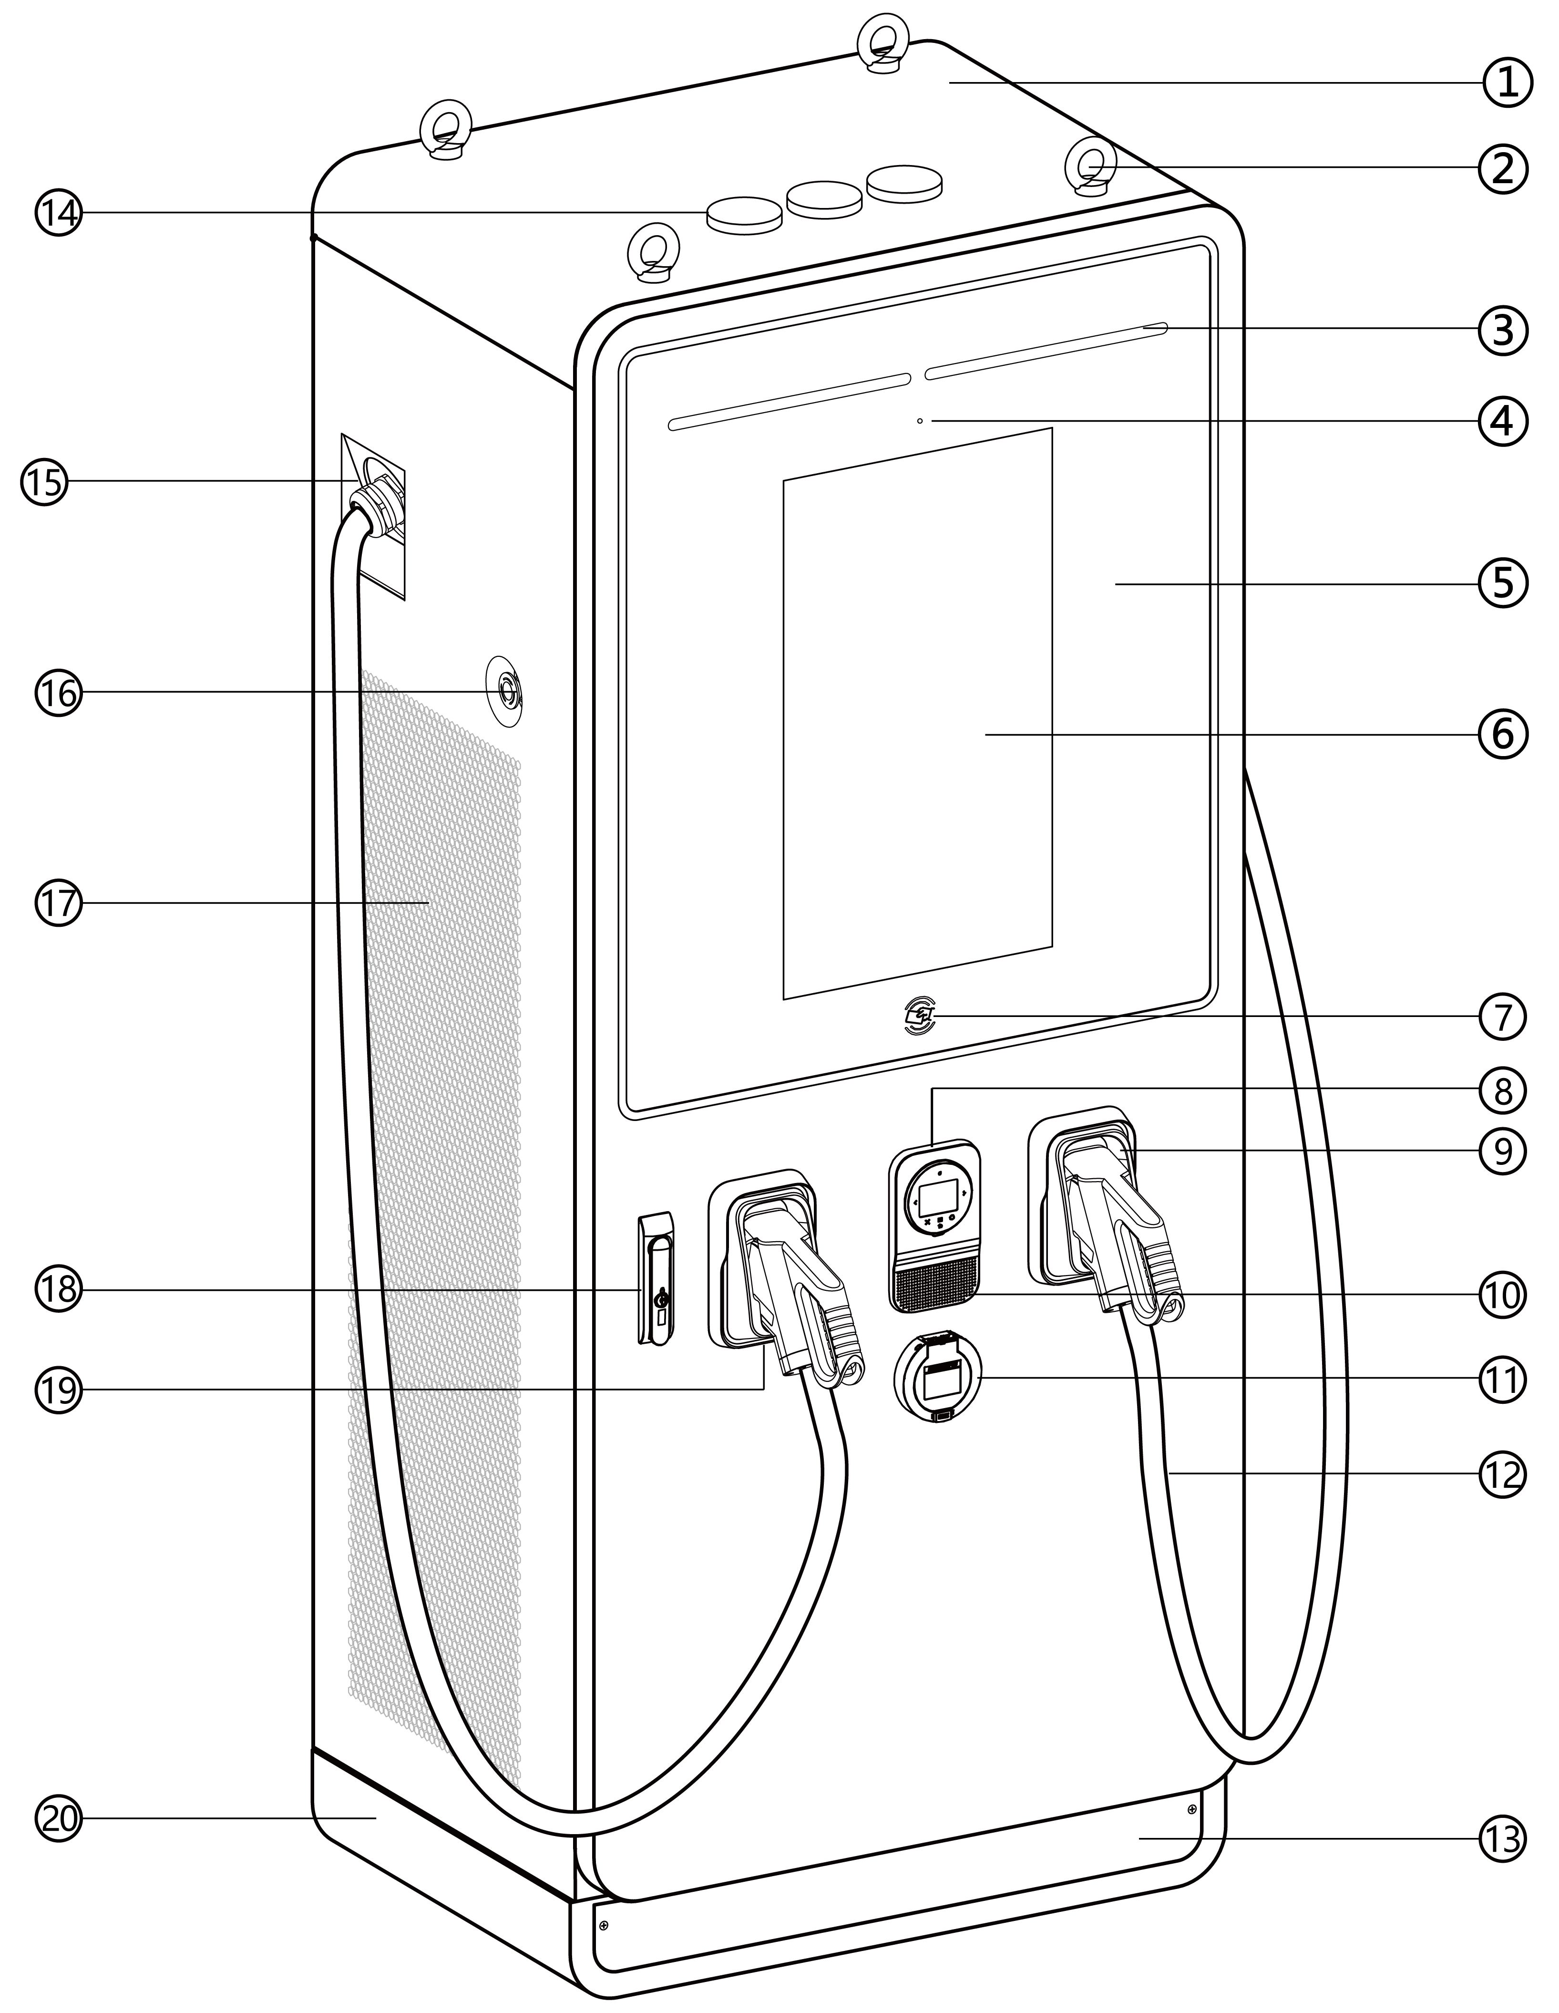

***Abbildung 3***‑***1*** MaxiCharger Übersicht, Außenseite

1. Hauptsäule
2. Ösenschraube — um die Ausrüstung zu bewegen, zu laden und zu entladen
3. Statusanzeige — zeigt den aktuellen Status des MaxiChargers an
4. Lichtsensor
5. Gehärtetes Glas — schützt die Anzeige und den Touchscreen usw.
6. Touchscreen (die Größe des Touchscreens ist optional)
7. RFID-Kartenleser
8. Point of Sale (POS)-Terminal (die Form kann je nach Terminal, das Sie sich aussuchen, variieren)
9. Halfter
10. Lautsprecher
11. Buchse (optional)
12. Vordere Gehäusetür
13. Vordere/hintere Bodenabdeckung — nach Entfernung der Abdeckung Sie können das Gerät unter Verwendung eines Gabelstaplers bewegen.
14. Antenne
15. Wasserdichter Kabelbefestigungsstecker — für das verlängerte Ladekabel
16. Notausknopf
17. Luftkanal
18. Griffverschluss
19. Stecker
20. Basis

HINWEIS

Autel kann den MaxiCharger mit verschiedenen Bezahlterminals Die verfügbaren Optionen variieren je nach Region und Land, in der bzw. dem der MaxiCharger installiert wird. Wenn Sie mehr Informationen über die verschiedenen Optionen für Bezahlterminals benötigen, setzen Sie sich bitte mit dem Autel-Kundendienst in Verbindung.

Tabelle 3‑1 Statusanzeigeschlüssel

|  |  |  |
| --- | --- | --- |
| **Ladestatus** | **Farbe** | **Bedeutung** |
| **Standby-Modus** | Durchgehend weiß | Der Anschluss ist verfügbar. |
| **EV-angeschlossen** | Durchgehend weiß | Ein EV ist an den MaxiCharger angeschlossen. |
| **Wird geladen** | Leuchtet abwechseln grün | Zeigt an, wie viel Ihres EV geladen ist. |
| **Ladevorgang abgeschlossen** | Blinkt grün | Ein EV ist komplett aufgeladen oder hat den Ladevorgang beendet. |
| **Reservierung** | Blinkt weiß | Der MaxiCharger ist reserviert. |
| **Fehler** | Durchgehend rot | Ein Fehler ist aufgetreten. |

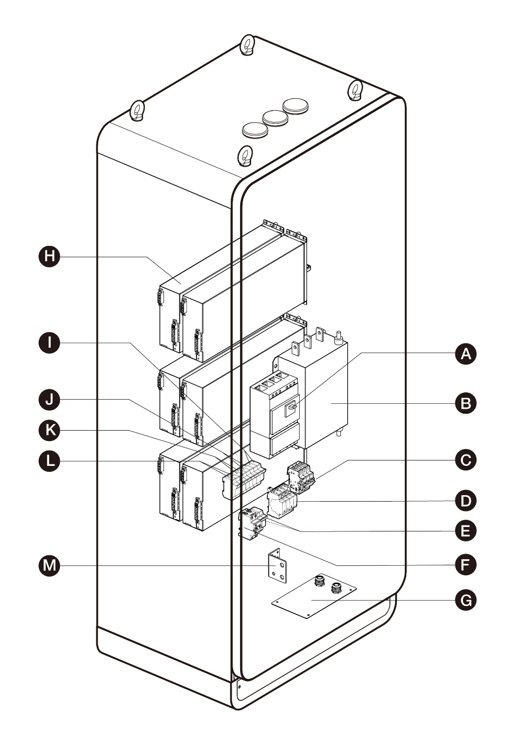

Abbildung 3‑2MaxiCharger-Übersicht, Innenseite

A. Haupttrennschalter — verbindet/trennt das Lademodul

B. AC-Filter (optional)

C. SPD-Trennschalter

D. SPD

E. AC-Zusatzsicherung

F. Zusatz-RCCB

G. Kabelverschraubungsplatte

H. Lademodul

I. Heizkreissicherung

J. Schützstromkreissicherung

K. 48V AC-Zusatzsicherung

L. 24V AC-Zusatzsicherung

M. PE-Busbar — verbindet das PE-Kabel

## Diagramm zur Arbeitsweise

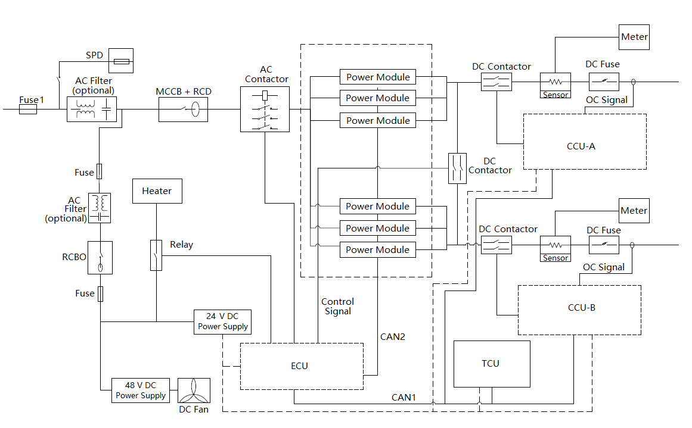

Abbildung 3‑3 Übersicht über die Arbeitsweise

HINWEIS

* Sicherung 1 wird benutzt, wenn die Leistungsrate des MaxiCharger 120 kW überschreitet.
* Die Zahl der verwendeten Leistungsmodule varriert je nach Leistungsrate des MaxiCharger.

## Lokales Serviceportal

Das Lokale Serviceportal bietet Informationen über den MaxiCharger und ermöglicht die Konfiguration der wichtigsten Parameter bei der Inbetriebnahme und aktiviert die Diagnosen vor Ort. Für detaillierte Informationen, siehe Betrieb des lokalen Serviceportals.

Tabelle 3‑2 Parameterbeschreibung

| **Parameter** | **Beispiel (\* zeigt Variablen an)** |
| --- | --- |
| **Ladegerät-ID** | DG1120B1\*\*\*\*\*\*\*\*\*\* |
| **OCPP IP** | \*\*\*\*\*\*\*.\*\*\*\*\*\*\*.\*\* |
| **OCPP-URL-Adresse** | \*\*\*\*\*\*\*\*\*\* |
| **Anschluss-Nummer** | \*\*\* |
| **OCPP-Verschlüsselungsmethode** | \*\*\* |
| **Ländercode** | UK |
| **Netzwerkauswahl** | auto/wifi/4g |
| **Lieferant** | Autel |
| **Schalttafel SN** | C06G120\*\*\*\*\*\*\*\* |
| **MAC-Adresse** | ba:9f:aa:8c:\*\*:\*\* |
| **Passwort** | 000000 |
| **Verbindungs-ID** | 0: Initialisierung Anschlüsse 1 und 2 |
| **Ladegerätkonfigurationsmodell** | 120:120kW |
| **MGR IP** | \*\*\*\*\*\*\*.\*\*\*\*\*\*\*.\*\* |
| **MGR URL** | \*\*\*\*\*\*\*\*\*\* |
| **MGR PORT** | \*\*\* |
| **MGR SEC** | https |
| **MGR ENABLE** | 1: Aktivieren |
| **http API-Adresse** | vorübergehend unbrauchbar |
| **Betriebsumgebung** | 1: China /3: Europa /4: UK /5: USA |
| **Zahlungsmethode** | 1: QR-Code 2: NFC-Modul 3: QR-Code und NFC-Modul 4: Kreditkarte 5: QR-Code und Kreditkarte 6: NFC-Modul und Kreditkarte 7: Alle |
| **Http-Testschalter** | 1: Produktionsumgebung |
| **Gerätemodell** | Maxi CN DC\*\*\*\*\*\*\*\*\*\* |
| **Nennleistung** | 120 kW |
| **Nennspannung** | 1000 V |
| **Spitzenstrom** | 200 A |
| **Sollstrom** | 200 A |
| **Maximale Leistung** | 120 kW |

## Cloud-Service-Portal

Autel bietet eine Reihe von cloud-basierten Tools, um den MaxiCharger in Betrieb zu nehmen, zu überwachen und Probleme zu beheben. Setzen Sie sich für weitere Informationen mit Ihrem e-Mobility-Vertreter von Autel in Verbindung.

# Vorbereitung

Der MaxiCharger wird in die Nähe des Standorts geliefert. Doch der Eigentümer ist für die Versetzung des MaxiCharger in den endgültigen Standort verantwortlich. Wenn der MaxiCharger vor der Installation sicher gelagert werden muss, befolgen Sie die Bedingungen, die in Tabelle 9‑2 Betriebsbedingungen aufgeführt werden.

## Vor der Installation

Stellen Sie vor der Installation sicher, dass:

* Der Installationsstandort vorbereitet ist.
* Die entsprechende Serviceverkabelung, Stromkreisabsicherung und Messgeräte am Installationsstandort angebracht sind.
* Ein Erdungsleiter, der den lokalen Gesetzen entpricht korrekt geerdet ist.
* Wenn Sie die Nutzung eines Mobilfunknetzes für die Kommunikation mit dem MaxiCharger auswählen, die Mobilfunkabdeckung an der Installationsstelle durchgehend stark sein muss. Verwenden Sie ein Mobilfunksignal-Erkennungsgerät, um sicherzustellen, dass das Signal bei über -90 dBm liegt. Wenn das Signal unter -90 dBm liegt, installieren Sie Verstärker, um die Stärke des Mobilfunksignals zu verstärken. Verstaerker werden häufig benötigt, wenn der MaxiCharger in Untergrundumgebungen installiert wird, wie z. B. einer Untergrundgarage oder einem geschlossenen Parkplatz.
* Rund um den Installationsstandort ist genügend Platz zur Verwendung eines Gabelstaplers oder einer anderen Hubvorrichtung, zum Auspacken oder zur Ermöglichung einer freien Arbeit vorhanden.
* Alle Teile und Werkzeuge verfügbar sind.
* ****Sie das Installationsverfahren durchgelesen haben.

WICHTIG

Wenn Sie den MaxiCharger in einem Bereich mit häufigen Gewittern aufstellen, muss an der Service-Konsole ein zusätzlicher Überlastschutz installiert werden.

## Auspacken

HINWEIS

Das Auspacken sollte durch einen Installationstechniker durchgeführt werden.

* Auspacken des MaxiCharger (generelles Verfahren)

Überprüfen Sie die Kipp- und Umkehrindikatoren und die Stoßüberwachung

Autel® and MaxiCharger® sind Warenzeichen von Autel Intelligent Technology Corp., Ltd., registriert in China, den Vereinigten Staaten und anderen Ländern. Alle anderen Marken sind Warenzeichen oder registrierte Warenzeichen ihrer entpsrechenden Eigentümer.

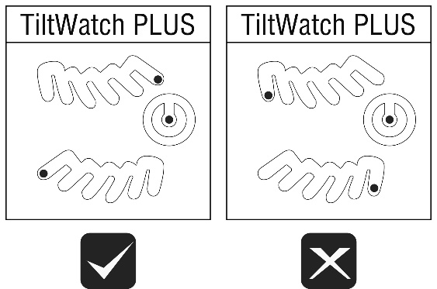

Abbildung 4‑1 Neigungs- und Inversionsanzeigen

* Wenn die Stoßüberwachung rot erscheint, setzen Sie sich mit dem Autel-Kundendienst und dem Lieferpersonal in Verbindung und inspizieren Sie das Produkt dann auf Schäden.

Entfernen Sie das Verpackungsmaterial und die inneren Schutzmaterialien unter Verwendung der geeigneten Werkzeuge.

Inspizieren Sie den MaxiCharger und die für die Installation erforderlichen Teile auf Schäden. Wenn ein Schaden festgestellt wird oder die Teile nicht der Bestellung entsprechen, setzen Sie sich Ihrem lokalen Händler in Vebindung.

Stellen Sie sicher, dass alle Teile gemäß der Bestellung geliefert werden.

## Transport des Gehäuses an den Standort

Es gibt zwei Wege, um das Gehäuse an die Installationsstelle zu bewegen:

* Hebezeug
* Gabelstapler

WARNUNG

* Befolgen Sie die Sicherheitsanweisungen, die für das Heben der Ausrüstung oder den Gabelstapler für den Transport des Gehäuses gelten.
* Berücksichtigen Sie die Ausmaße, die Masse und den Gewichtsschwerpunkt des MaxiCharger.

VORSICHT

* Lassen Sie die Säule NICHT fallen oder setzen Sie ihn KEINEM starken Stoß aus.
* Überschreiten Sie NICHT einen Neigungswinkel von 30°.
* Vermeiden Sie übermäßige Kraft an den Hebepunkten.

### **Heben der** Säule

* Zum Heben der Säule

Installieren Sie vier Augenösen (M16) an den Hebebohrungen (A).

Verbinden Sie die Kabel mit der Hebeausrüstung an den Augenösen oder den Schrauben mit Hebeschlaufen.

Bewegen Sie die Säule an die Baustelle

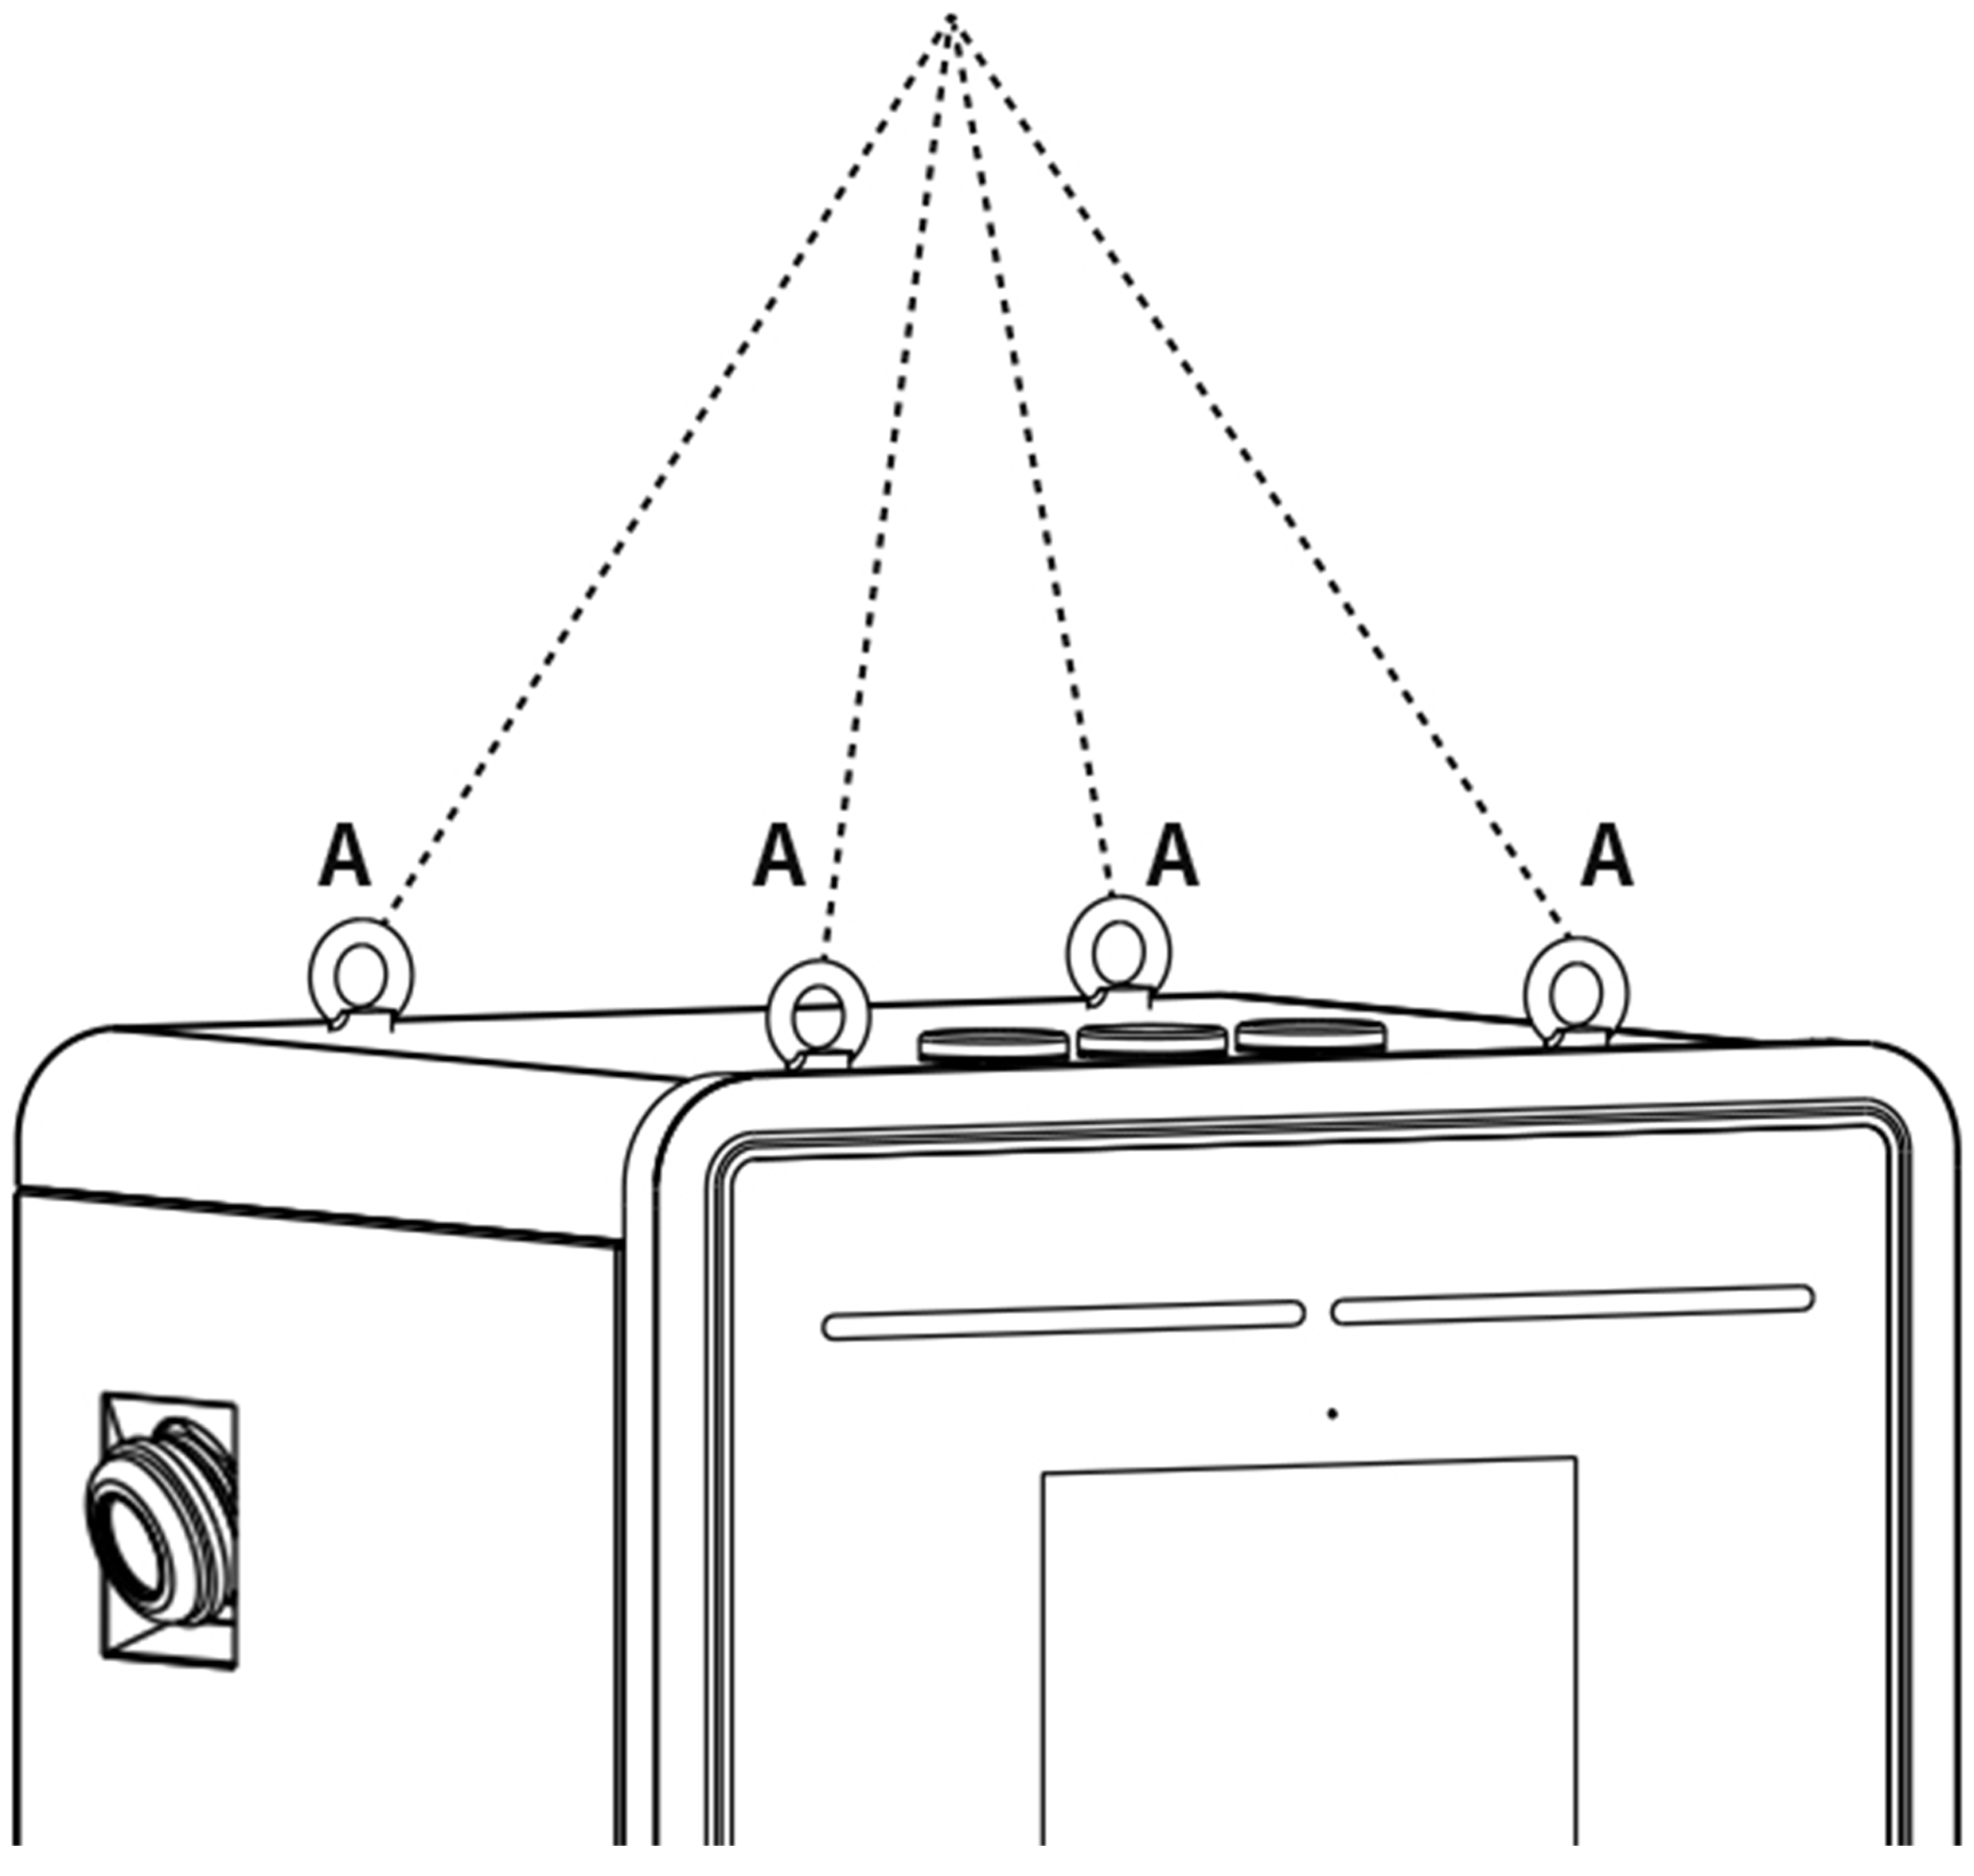

Abbildung 4‑2 Heben der Säule

### Gabelstapeltransport der Säule

* Transport der Säule mit dem Gabelstapler

Vergewissern Sie sich, dass die Gabeln (A) des Gabelstaplers in den Lücken durch die Lücken an der Seite der Palette hindurchgehen.

Transportieren Sie die Säule an die Baustelle.

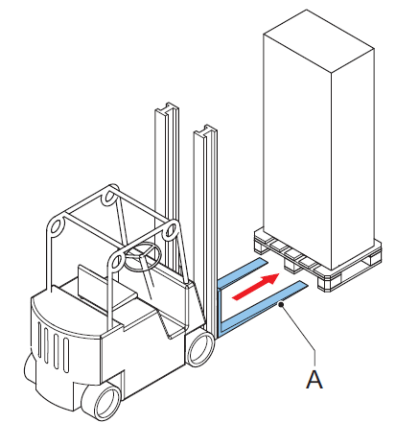

***Abbildung 4***‑***3 Transport*** der Säule mit dem Gabelstapler

## Verpackungsliste

Tabelle 4‑1 Verpackungsliste

|  |  |  |  |
| --- | --- | --- | --- |
| **MaxiCharger** |  | Dehnschraube (M16 x 150)  4 Stück |  |
| **Unterlegscheie** (10)  5 Stück  (nur für 120 kW) |  | Unterlegscheibe (10)  (nur für 240 kW) |  |
| Sechskantmutter (M10)  5 PCS |  | Federklemme (10)  5 Stück  (nur für 240 kW) |  |
| Schraube (M8 x 25)  2 Stück |  | Verpackungsliste |  |
| Ösenschraube (M16)  4 Stück |  | Säulentürschlüssel  2 Stück | C:\Users\A21252\Desktop\On-going\20220421-120kW欧标直流桩\图片\钥匙_画板 1(1).jpg |
| **Bolzen** (M10 x 30)  5 Stück  (nur für 120 kW) |  | **Bolt** (M10 x 35)  5 Stück  (nur für 240 kW) |  |
| **Schraube (M4 x 10)**  24 Stück  (nur für 120 kW) |  | **Schraube (M4 x 10)**  48 Stück  (nur für 240 kW) |  |
| **Bohrvorlage**  (nur für 120 kW) |  | **Bohrvorlage**  (nur für 240 kW) |  |

## Installationswerkzeuge

Tabelle 4‑2 Installationswerkzeuge

| Werkzeug | Spezifikation |
| --- | --- |
| **Philips-Schraubenzieher** | Größe: PH2 |
| **Schlitzschraubendreher** | Größe: 2,5 und 4,5 |
| **Gabelschlüssel** | * M8 (13 mm) * M10 (15 mm) * M16 (24 mm) |
| **Ratschenschlüssel mit**  **Sockel und Verlängerung** | * M8 (13 mm) * M10 (15 mm) * M16 (24 mm) |
| **Spannungstester** | Standard |
| **Digitaler Multimeter** | Standard |
| **Hebeausrüstung oder**  **Gabelstapler** | In der Lage, den MaxiCharger sicher hochzuheben. Siehe verschiedene Spezifikationen in Technische Spezifikationen |
| **Abisolierwerkzeug** | Zum Abisolieren von Drähten des AC-Eingangskabels. |
| **Kabelschuh-Werkzeuge** | Größe: M10 (AC-Drähte) |

HINWEIS

* Die oben genannten Werkzeuge werden nicht bereitgestellt. Vergewissern Sie sich, dass alle Werkzeuge vor der Installation vorbereitet sind.
* Diese Fahrzeugliste enthält nicht unbedingt alle Werkzeuge, die Sie eventuell benötigen.

# Installation

WICHTIG

* Die Installation sollte durch einen Installationstechniker vorgenommen werden.
* Stellen Sie sicher, dass alle erforderlichen Zulassungen von den lokalen Behörden eingeholt werden.
* Vergewissern Sie sich, dass das AC-Eingangskabel verfügbar ist.
* Vergewissern Sie sich, dass die Installationswerkzeuge vorbereitet wurden, siehe Tabelle 4‑2 Installationswerkzeuge.
* Überprüfen Sie den Verbindungsstatus des Kabels und die Spannungen, bevor Sie den MaxiCharger einschalten.
* Vergewissern Sie sich, dass das AC-Eingangskabel während des gesamten Installationsverfahrens spannungsfrei ist.
* Durchführung einer Installation (allgemeines Verfahren)

Bereiten Sie die Stelle vor und packen Sie den MaxiCharger aus.

Installieren Sie die Säule.

Vorbereitung für eine Kabelinstallation.

Verbinden Sie die elektrischen Drähte.

Installieren Sie die Lademodule.

Installieren Sie den externen Fehlerstromschutzschalter.

Bereiten Sie die Inbetriebnahme vor.

## Vorbereitung des Installationsstandortes

Das Design einer Installationsstelle ist eine Voraussetzung für die Bestimmung der Anforderungen für Leitungen und Verkabelungen von der Tafel zu den vorgeschlagenen Parkbereichen, sowie für die Messung der Mobilfunksignalstärke und die Bestimmung der geeigneten Standorte für erforderliche Mobilfunksignal-Verstärkerausrüstungen.

WICHTIG

Prüfen Sie stets die lokalen Codes oder ziehen Sie einen Techniker zu Rate, um sicherzustellen, dass der Standort gemäß allen geltenden Bestimmungen vorbereitet wird. Lokale Behörden könnten den Betrieb eines Geräts verweigern, wenn es nicht dem Code entsprechend installiert wurde.

* Vorbereitung einer Installationsstelle (allgemeines Verfahren)

Vergewissern Sie sich, dass der Standort die Anforderungen erfüllt, siehe Location Requirements.

Bereiten Sie, wenn von den lokalen Behörden verlangt, einen externen Fehlerstromschutzschalter vor, siehe Installation des externen Fehlerstromschutz-schalters.

Bereiten Sie die Kabel, einschließlich des AC-Eingangskabels, PE-Kabels und Ethernet-Kabels (wenn kein Mobilfunknetz verfügbar ist).

HINWEIS

* Um das Ethernet-Kabel zu benutzen, stellen Sie sicher, dass die Internetverbindung für einen zugelassenen Service-Techniker und das Netzwerkbetriebszentrum des Herstellers verfügbar ist.
* Die Kabel gelangen von unten oder von der Rückseite der Basis in die Säule.
* Berücksichtigen Sie den maximalen Durchmesser des Kabeleingangs, wenn Sie die Kabel vorbereiten.

Vergewissern Sie sich, dass der Kabeldurchhang ausreicht, um die Kabel durch die Säule zu führen.

Bereiten Sie das Fundament für die Säule vor.

### Standortanforderungen

Eine Installationsfläche von 2420 x 1950 mm (für den MaxiCharger DC 120) oder 2620 x 2050 mm (für den MaxiCharger DC 240) ist erforderlich, um den normalen Betrieb und einen angemessenen Luftstrom rund um das Gerät zu gewährleisten. Die Fläche wird folgendermaßen berechnet:

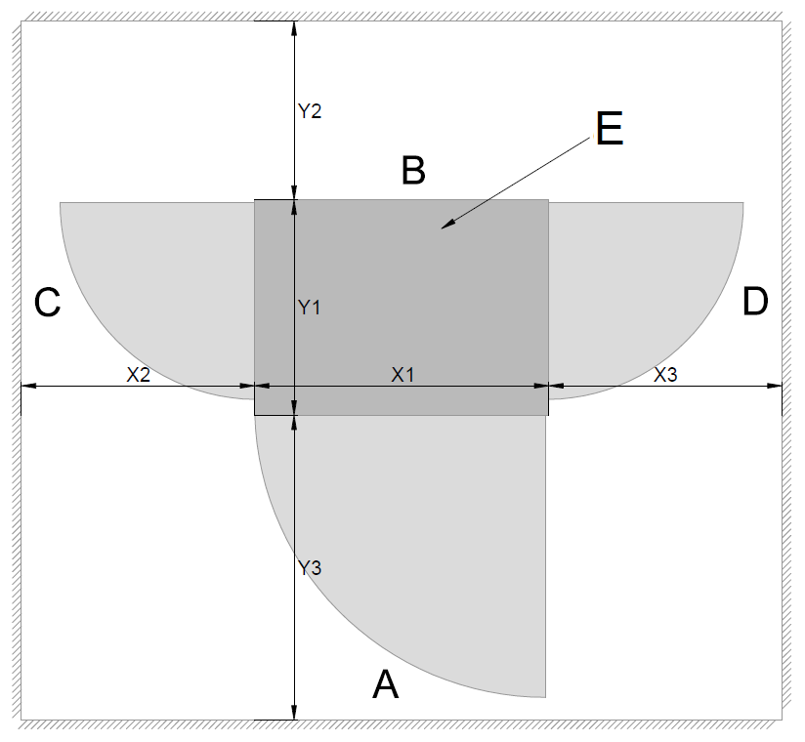

Abbildung 5‑1 Standortanforderungen

A. Vorderseite des MaxiCharger

B. Rückseite des MaxiCharger

C. Linke Seite des MaxiCharger

D. Rechte Seite des MaxiCharger

E. Säule

Tabelle 5‑1 Standortanforderungen (für den MaxiCharger DC 120)

| Parameter | Spezifikation | |
| --- | --- | --- |
| mm | in |
| **X1** | 820 | 32,28 |
| **X2** | 800 | 31,5 |
| **X3** | 800 | 31,5 |
| **Y1** | 600 | 23,62 |
| **Y2** | 500 | 19,69 |
| **Y3** | 850 | 33,46 |

Tabelle 5‑2 Standortanforderungen (für den MaxiCharger DC 240)

| Parameter | Spezifikation | |
| --- | --- | --- |
| mm | in |
| **X1** | 820 | 32,28 |
| **X2** | 900 | 35,43 |
| **X3** | 900 | 35,43 |
| **Y1** | 700 | 27,56 |
| **Y2** | 500 | 19,69 |
| **Y3** | 850 | 33,46 |

* Wählen Sie einen Standort, an dem das Ladekabel über eine ausreichende Länge verfügt, um mit dem EV-Ladeanschluss verbunden zu werden. Die Standardlänge des Ladekabels beträgt 4 Meter, aber es ist auch ein 7,5-Meter-Kabel verfügbar.
* Berücksichtigen Sie die begrenzte Reichweite eines Rollstuhlbenutzers.
* Bestimmen Sie die angemessenen Bodenverankerungsstandorte, an denen Beton vorhanden ist oder angebracht werden kann (keine Asphaltoberflächen)
* Berücksichtigen Sie Standorte, an denen es einfach sein wird, zukünftige Stationen hinzuzufügen.
* Bestimmen Sie eine optimale Leitungsführung, um die Kosten für lineare Leitungen für mehrere Stellplätze zu minimieren. Vermeiden oder minimieren Sie, wenn möglich, Grabungsarbeiten.
* Bewerten Sie die bestehende elektrische Infrastruktur, um zu bestimmen, ob die bestehende Versorgungsleistung und die Kapazität des elektrischen Schaltpults ausreichend ist. Stellen Sie Kosten für alle erforderlichen Upgrades und/oder ein neues spezielles Schaltpult fest. Wir empfehlen Ihnen, dass Sie einen zertifizierten Elektriker einsetzen, um die verfügbare Kapazität zu bewerten und alle erforderlichen Upgrades festzustellen, die eventuell erforderlich sind.
* Wenn ein spezielles EV-Schaltpult erforderlich ist, wählen Sie einen Schaltpultstandort in der Nähe der bestehenden elektrischen Stromversorgung.
* Messen Sie sie Mobilfunksignalstärke, um eine angemessene Mobilfunknetzabdeckung an der Installationsstelle zu gewährleisten. Um eine angemessene Signalstärke in Tiefgaragen oder geschlossenen Parkanlagen zu gewährleisten, können Mobilsignalverstärker erforderlich sein.
* Wir empfehlen Ihnen, Standorte unter Bäumen zu vermeiden, wo Säfte, Pollen oder Blätter auf den MaxiCharger fallen und den Arbeitsaufwand des Stationsinhabers für die Instandhaltung des Standortes erhöhen würden.
* Für das Parken in Taschen empfehlen wir die Verwendung von senkrechten Parktaschen, die es dem Fahrzeug ermöglichen, zuerst mit der Front oder mit dem Heck hineinzufahren, um so die unterschiedlichen Ladeanschlüsse an den verschiedenen E-Fahrzeugen besser berücksichtigen zu können. Diagonale Parktaschen werden nicht angeraten.

HINWEIS

Obwohl Autel den MaxiCharger an einer Vielzahl von modernen Fahrzeugen testet, können wir die Standorte des Anschlusses an zukünftigen Fahrzeugen nicht garantieren und keine Haftung dafür übernehmen, dass die vorgeschlagenen Konfigurationen bei allen Fahrzeugen funktionieren werden.

* Wählen Sie angrenzende Parkplätze in einem Bereich mit ausreichender Beleuchtung.
* Berücksichtigen Sie, wie leicht Fahrer die Stationen finden können, zu denen Sie einen Zugang benötigen.
* Prüfen Sie lokalen Anforderungen auf Zugänglichkeit und Wegbreite, manchmal „Fahrtweg“ genannt, um sicherzustellen, dass die Platzierung der Station die Nutzung des Bürgersteigs nicht einschränkt.

WICHTIG

Platzieren Sie jeden MaxiCharger mittig an den Kopf des Parkplatzes, wobei der Touchscreen zum Fahrzeug weist. Diese Platzierung maximiert die Kabelreichweite für die verschiedenen Ladeanschlussstandorte auf verschiedenen EVs.

* „Pull-through-Parking“ (Tankstellenmodell) wird nicht empfohlen.

### Vorbereitung des Fundaments

* Vorbereitung eines gegossenen Fundaments

1. Bohren Sie ein Loch, basierend auf der Fundamentgröße.

WICHTIG

* Die Mindestgrößen des Loches für den MaxiCharger DC 120 und den MaxiCharger DC 240 sind 820 x 640 x 500 mm bzw. 820 x 740 x 500 mm.
* Das Fundament muss die C30-Anforderungen erfüllen.

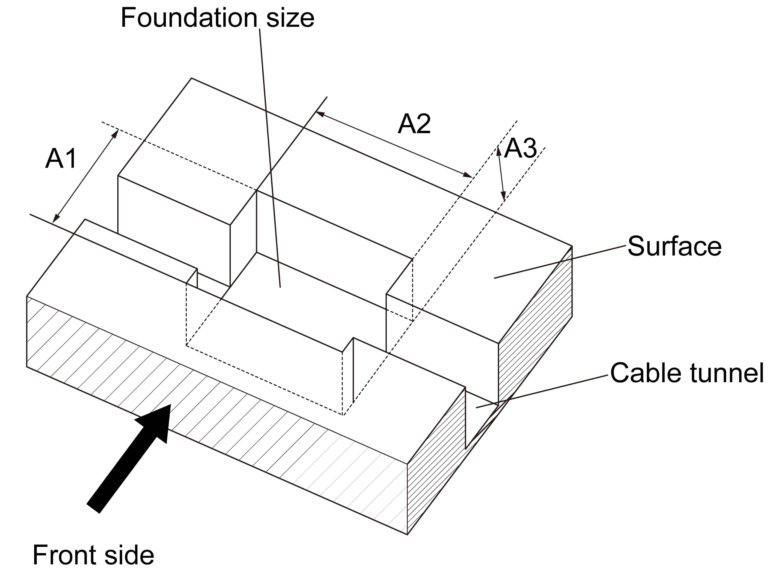

Abbildung 5‑2 Bohren eines Loches

Tabelle 5‑3 Spezifikationen Bohren eines Loches

| Parameter | Spezifikation | | | |
| --- | --- | --- | --- | --- |
| MaxiCharger DC120 | | MaxiCharger DC240 | |
| **A1** | 640 mm | 25,2 in | 740 mm | 29,13 in |
| **A2** | 820 mm | 32,28 in | 820 mm | 32,28 in |
| **A3** | 500 mm | 19,68 in | 500 mm | 19,68 in |

1. Schütten Sie den Beton in das Loch. Vergewissern Sie sich, dass die Kabelführung/-leitung korrekt positioniert ist. Stellen Sie sicher, dass der Kabelkanal innerhalb des gekennzeichneten Bereichs (C) an die Oberfläche herausragt. Siehe *Abbildung 5‑4 Bohren von* Löchern und *Tabelle 5‑6 Bohren von Löchern*.

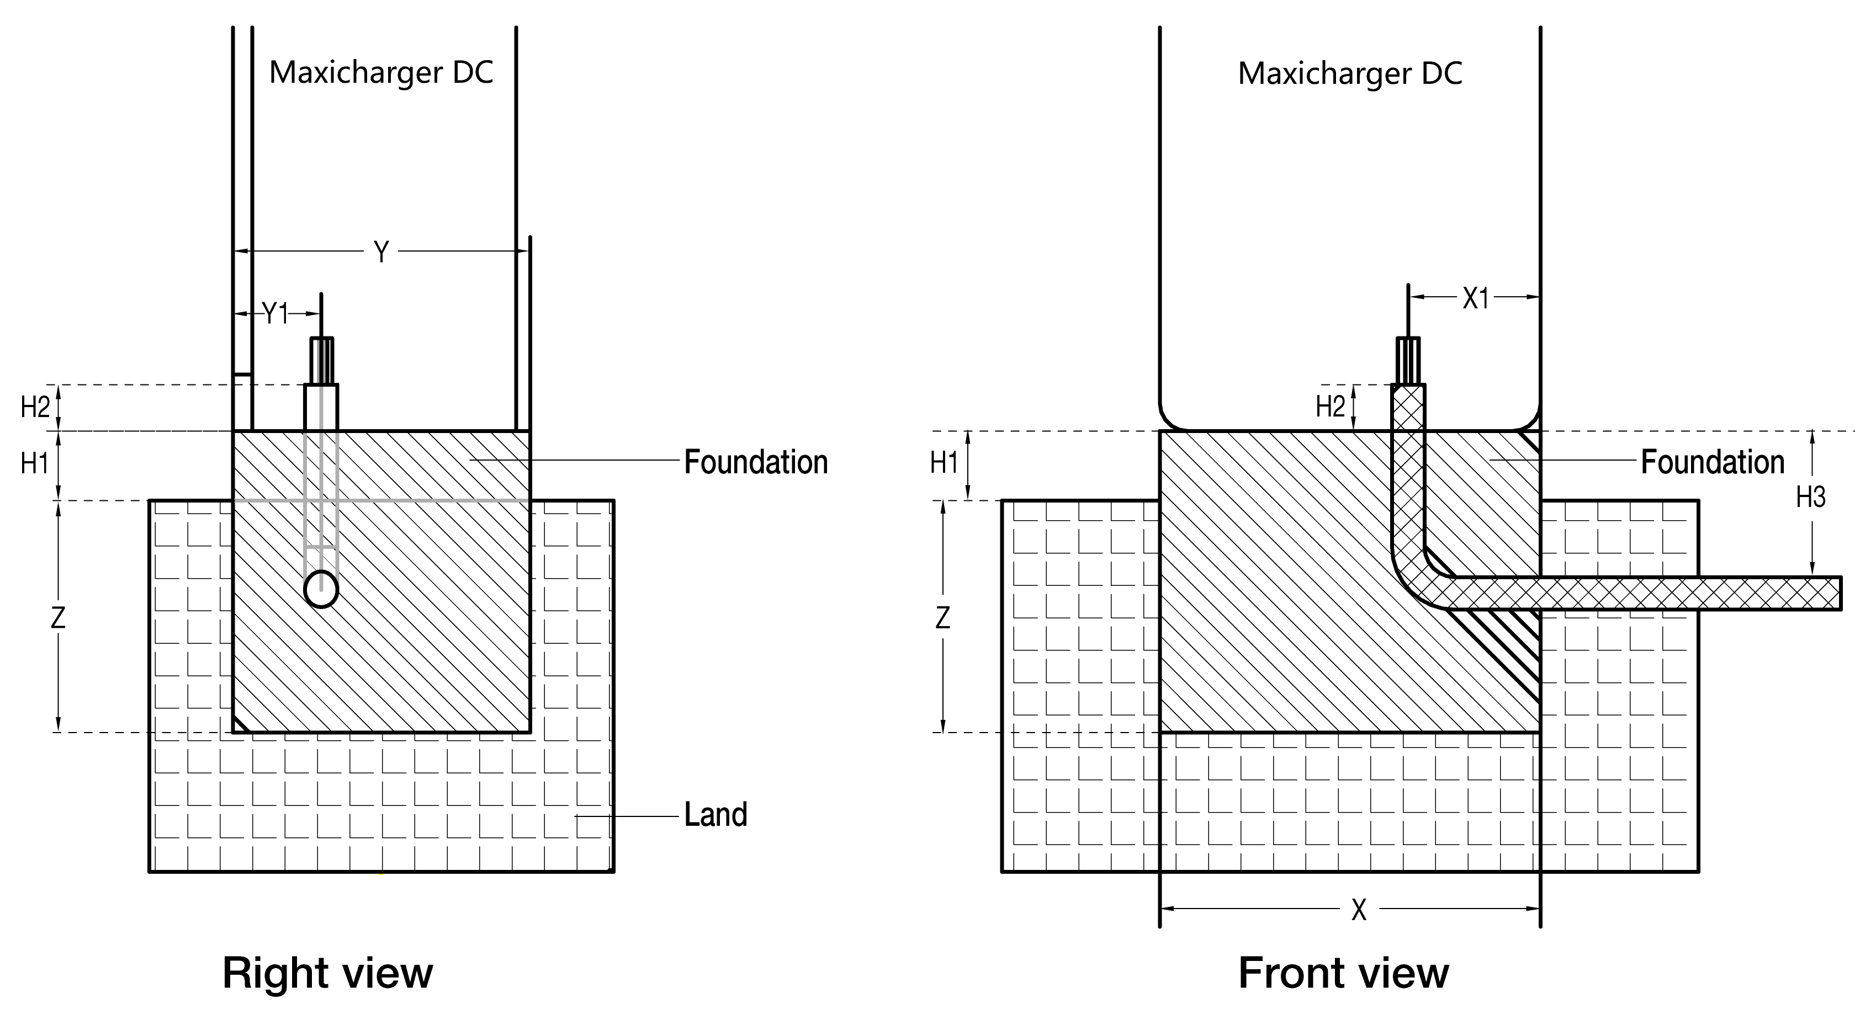

Abbildung 5‑3 Einschütten des Betons und Einrichtung des Kabelkanals

Tabelle 5‑4 Spezifikationen Fundament

| Parameter | Spezifikation | | | |
| --- | --- | --- | --- | --- |
| MaxiCharger DC120 | | MaxiCharger DC240 | |
| **X** | 820 mm | 32,28 in | 820 mm | 32,28 in |
| **X1** | 285 mm | 11,22 in | 275 mm | 10,83 in |
| **Y** | 640 mm | 25,2 in | 740 mm | 29,13 in |
| **Y1** | 190 mm | 7,48 in | 151 mm | 5,94 in |
| **Z** | 500 mm | 19,69 in | 500 mm | 19,69 in |
| **H1** | 150 mm | 5,9 in | 150 mm | 5,9 in |
| **H2** | 100 mm | 3,94 in | 100 mm | 3,94 in |
| **H3** | 350 mm | 13,78 in | 350 mm | 13,78 in |

HINWEIS

* Vergewissern Sie sich, dass der Winkel und der Durchmesser des Kabelkanals die Anforderungen für Kabel, die durch die Leitungen geführt werden müssen, erfüllt.
* Vergewissern Sie sich, dass die Größe des gekennzeichneten Bereichs (C) den Spezifikationen in Tabelle 5‑6 Bohren von Löchernentspricht. Die Fläche (C) ist gekennzeichnet in Abbildung 5‑4 Bohren von Löchern.

WICHTIG

Das Fundament muss 150 mm über der Oberfläche liegen.

1. Lassen Sie den Beton trocknen.
2. Ziehen Sie die Kabel durch den Kabelkanal. Wenden Sie den Kabeldurchhang gemäß den folgenden Spezifikationen an.

Tabelle 5‑5 Spezifikationen Kabeldurchhang

| Parameter | Spezifikation | |
| --- | --- | --- |
| mm | in |
| **Erforderlicher Kabeldurchhang für das Ethernet-Kabel (ab der Spitze des Fundaments gemessen)** | 750 | 29,53 |
| **Erforderlicher Kabeldurchhang für das AC-Eingangskabel (ab der Spitze des Fundaments gemessen)** | 600 | 23,62 |

1. Legen Sie die in der Verpackung mitgelieferte Bohrvorlage auf das Fundament, indem Sie den markierten Bereich (C) ausrichten. Markieren Sie die vier Bohrlöcher (D) und entfernen Sie die Bohrvorlage.
2. Bohren Sie vier Löscher mit einer Tiefe von über 110 mm und einem Durchmesser von 20 mm in das Fundament an den markierten Positionen (D), um die Spreizbolzen in die Löcher einzusetzen. Entfernen Sie die Bohrasche.

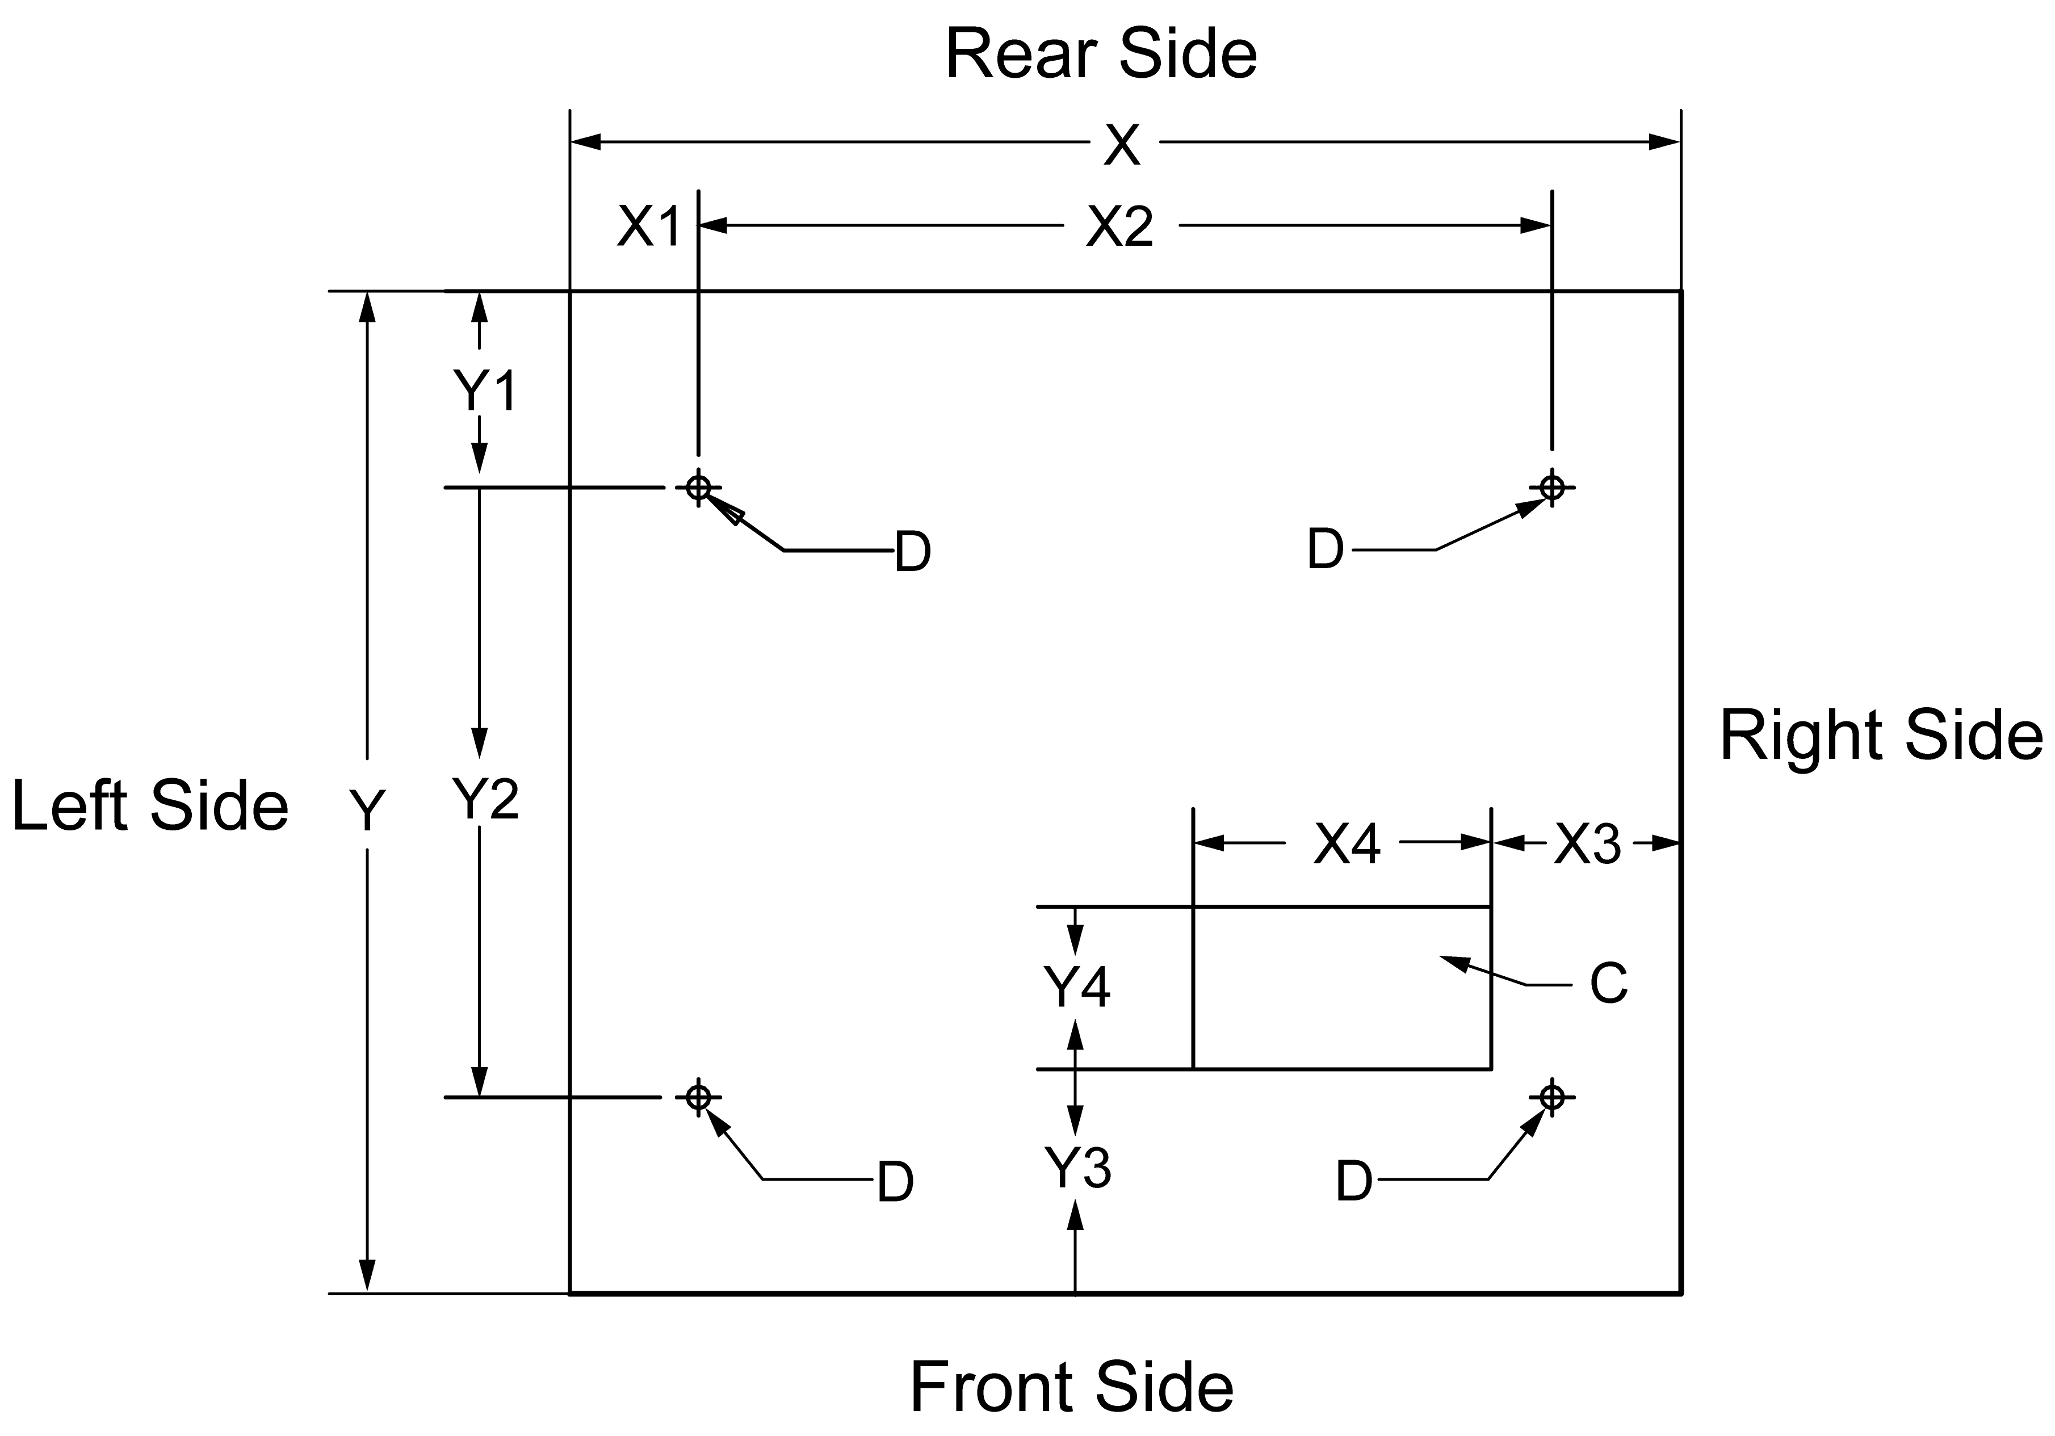

***Für MaxiCharger DC 120***

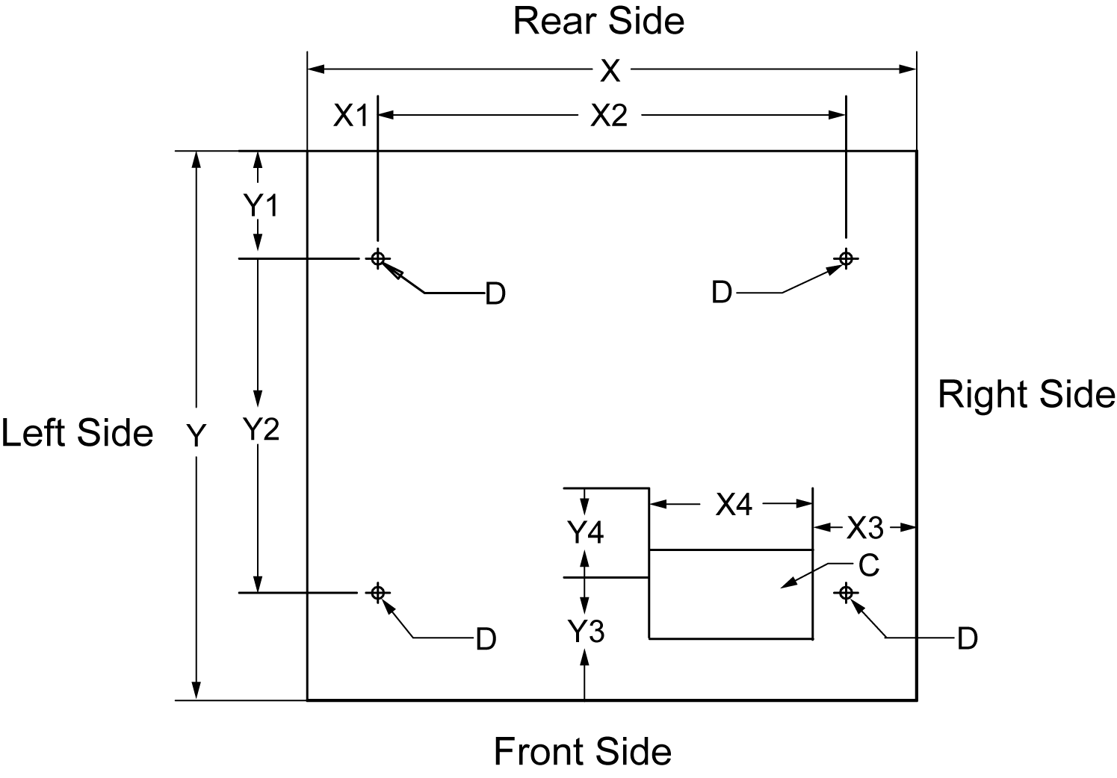

***Für MaxiCharger 240***

Abbildung 5‑4 Bohren von Löchern

Tabelle 5‑6 Bohren von Löchern

|  |  |  |  |  |
| --- | --- | --- | --- | --- |
| Parameter | Spezifikation | | | |
| MaxiCharger DC120 | | MaxiCharger DC240 | |
| X | 820 mm | 32,28 in | 820 mm | 32,28 in |
| X1 | 95 mm | 3,74 in | 95 mm | 3,74 in |
| X2 | 630 mm | 24,80 in | 630 mm | 24,80 in |
| X3 | 132 mm | 5,51 in | 140 mm | 5,51 in |
| X4 | 220 mm | 8,66 in | 220 mm | 8,66 in |
| Y | 640 mm | 25,20 in | 740 mm | 29,13 in |
| Y1 | 94.3 mm | 3,71 in | 144.3 mm | 5,68 in |
| Y2 | 450 mm | 17,72 in | 450 mm | 17,72 in |
| Y3 | 131 mm | 5,16 in | 91,5 mm | 3,60 in |
| Y4 | 120 mm | 4,72 in | 120 mm | 4,72 in |

1. Tippen Sie auf die vier Spreizbolzen (M16 x 150) an den gebohrten Positionen (D) auf dem Fundament. Die Spreizbolzen müssen 60 mm über dem Fundament sein.

## Installation der Säule

* Zum Installieren der Säule

1. Entfernen Sie die vorderen und hinteren Basisabdeckungen (A) mit Hilfe eines Schraubenziehers.

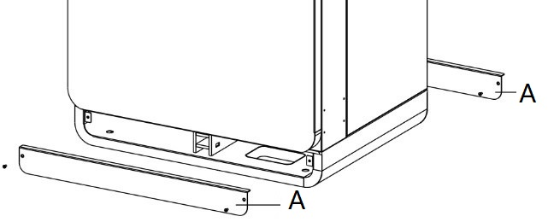

Abbildung 5‑5 Entfernung der Basisabdeckungen

1. Öffnen Sie die Vordertür der Säule. Entfernen Sie die M6-Schrauben (C) und die Isolationsbarriere (B) von der Säule. (Installieren Sie die Isolationsbarriere wieder zurück, wenn das Inbetriebnahmeverfahren abgeschlossen ist.)

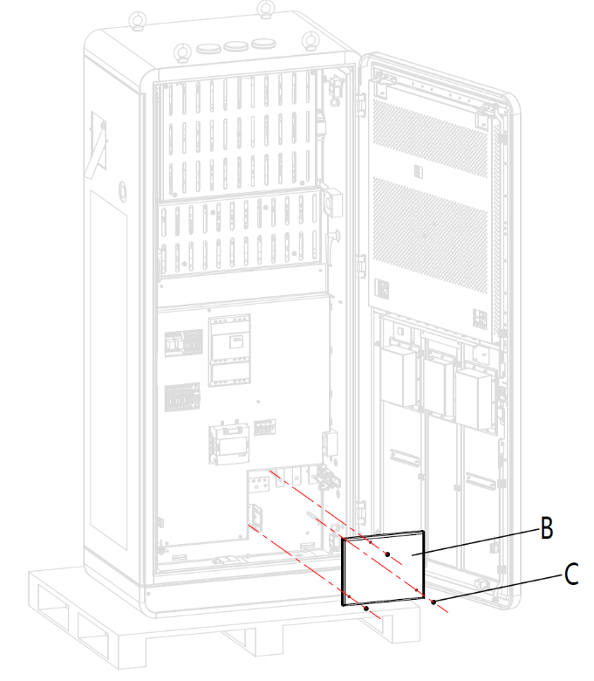

Abbildung 5‑6 Entfernung der Isolationsbarriere

1. Lockern Sie die Befestigungen (D) auf der Kabelführungsplatte, um die Plate zu entfernen und die Tür zu schließen.

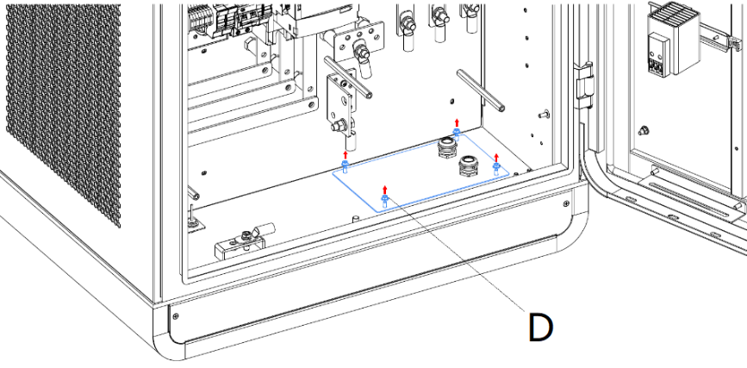

Abbildung 5‑7 Lösen Sie die Befestigungen

1. Entfernen Sie die Sechskantmuttern (E), die Federscheiben (F), die Unterlegscheiben (G1), die Schraube (H) und die Unterlegscheiben (G2).

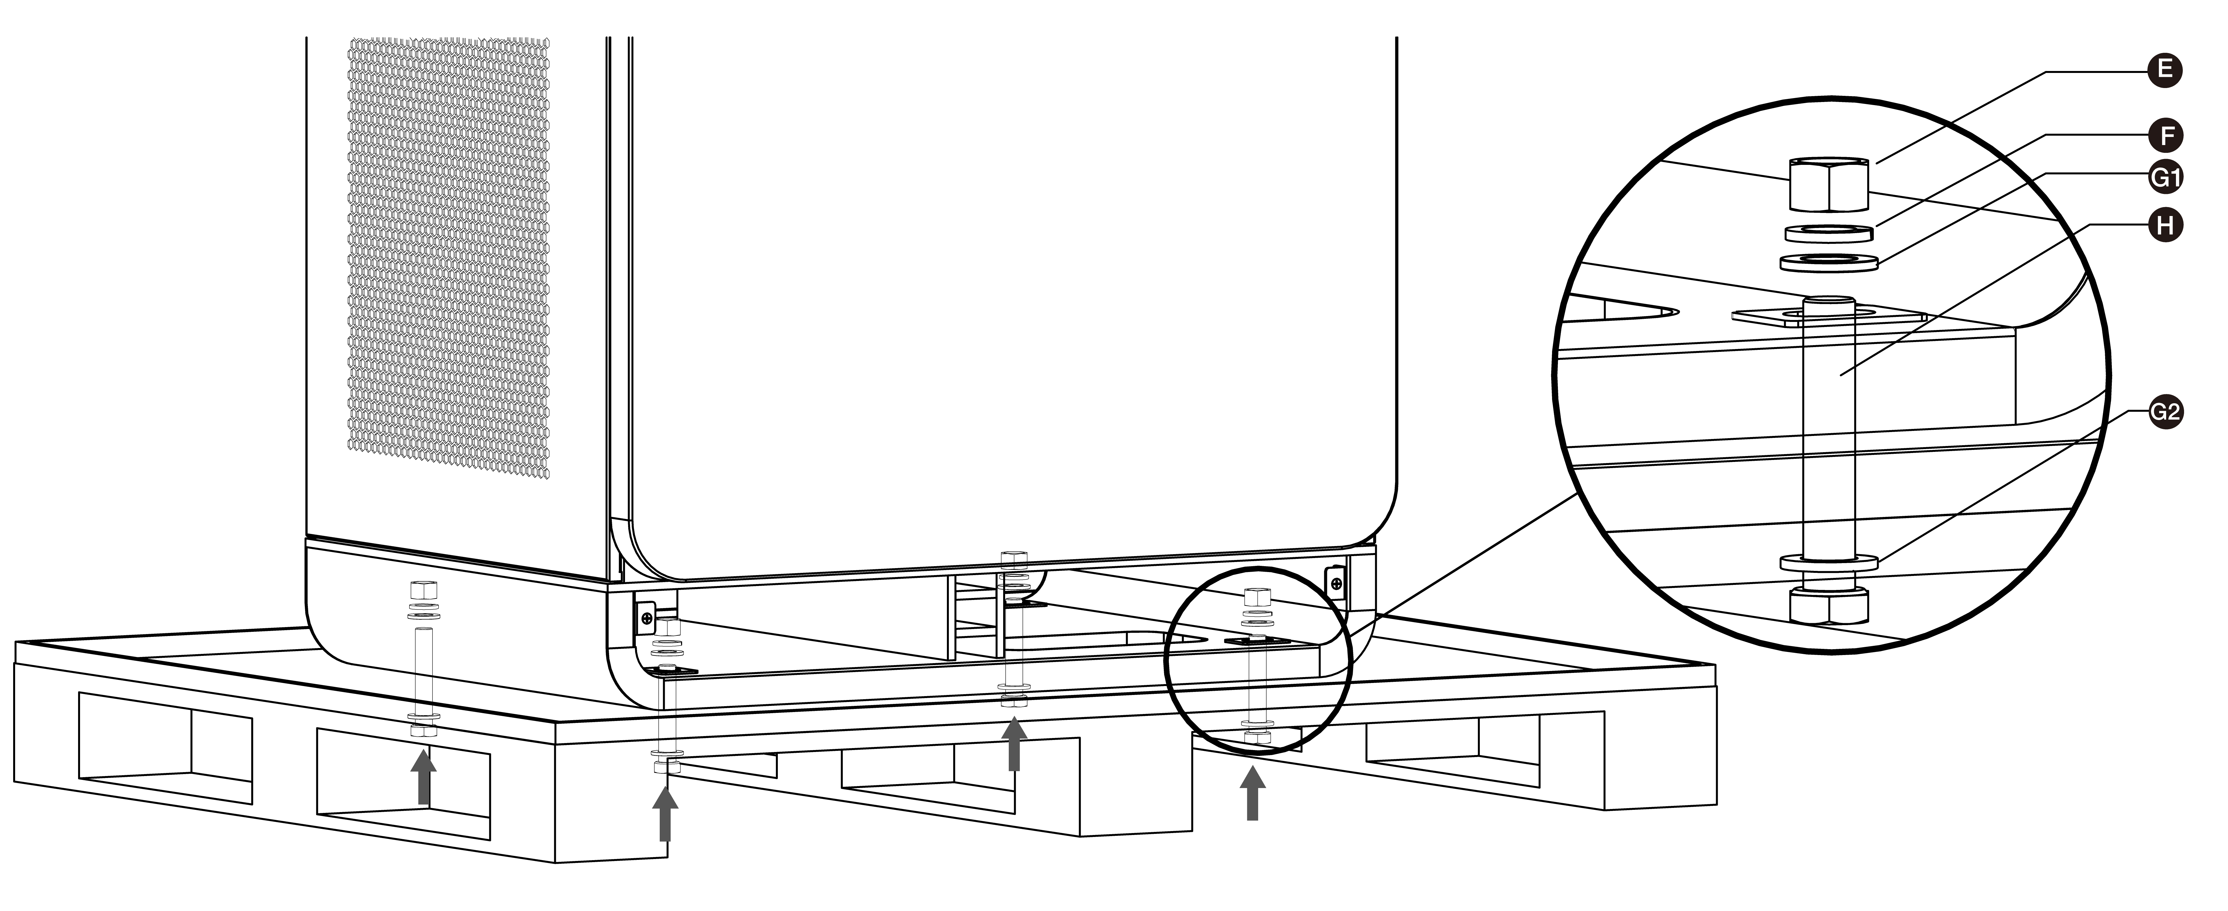

Abbildung 5‑8 Entfernen der Säule von der Palette

1. Entsorgen Sie die Palette.
2. Heben Sie die Säule mit der Hebeausrüstung auf 500 mm (19,69") über das Fundament an. Ziehen Sie alle Kabel aus dem Fundament und führen Sie die Kabel durch die Basis der Säule.
3. Senken Sie die Säule vorsichtig auf das Fundament. Vergewissern Sie sich, dass die Säule mit den Installationsbohrungen angeglichen ist.
4. Entfernen Sie die Augenösen (M16) auf der Oberseite der Säule uns versiegeln Sie die Löcher.

9. Ziehen Sie die Schrauben fest.

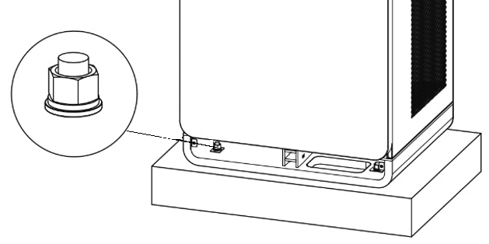

Abbildung 5‑9 Festziehen der Bolzen

## Vorbereitung für die Installation von elektrischen Kabeln

* Vorbereitung der Kabelinstallation

1. Wiederanbringen der Kabelführungsplatte.

VORSICHT

Wenn die Kabelführung für das Ethernet-Kabel nicht verwendet wird, vergewissern Sie sich, dass die Kabelführung geschlossen und versiegelt ist.

1. Führen Sie die AC-Eingangskabel (C) und die Ethernet-Kabel (E) durch die Kabelführungsplatte wie in der folgenden Abbildung angewiesen und ziehen Sie die vier Befestigungen an, um die Kabelführungsplatte zu sichern.

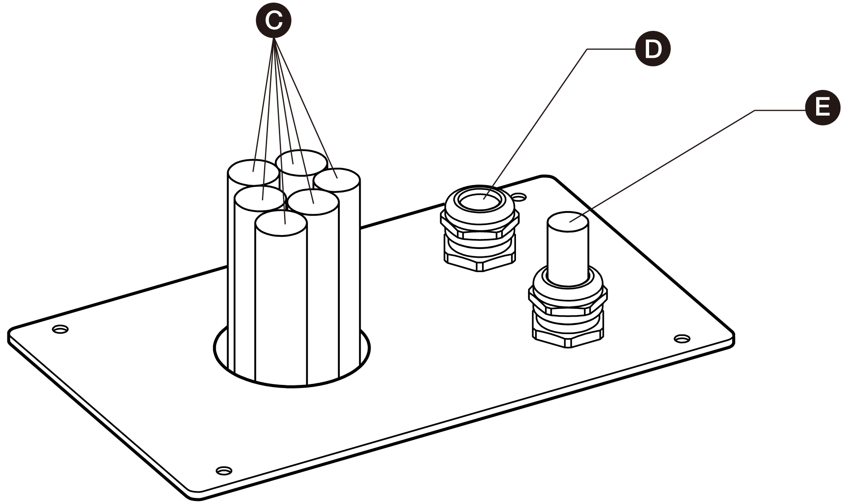

Abbildung 5‑10 Führung der Kabel durch die Kabelführungsplatte

VORSICHT

* Installieren Sie bei Bedarf die Kabelführung über das Ethernetkabel.
* Die Kabelführung (D) ist optional.

Installieren Sie die Kabeldurchführungsplatte auf dem Boden der Säule.

Versiegeln Sie die Basisabdeckungen.

## Elektrische Verkabelung

### Anschließen des PE-Drahtes

* Zum Anschließen des PE-Drahtes

Schneiden Sie den PE-Draht (C) des Stromkabels auf die korrekte Länge, damit es die PE-Sammelschiene (B) erreicht.

Verwenden Sie die Abisolierstange, um 20 mm der Isolation vom Ende der Drähte zu entfernen (oder isolieren Sie den Draht bei Bedarf ab). Stellen Sie sicher, dass die abisolierte Länge mit dem Kabelschuh (A) kompatibel ist.

Verwenden Sie Crimpzange, um den Kabelschuh am Ende des Kabels anzubringen.

Verwenden Sie die Befestigungen (D), um den PE-Draht an die PE-Sammelschiene anzuschließen.

Ziehen Sie die Befestigungen auf das korrekte Drehmoment fest.

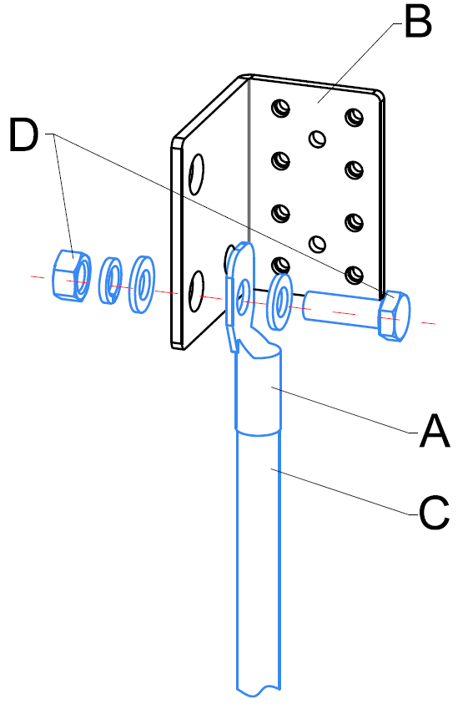

Abbildung 5‑11 PE-Drahtanschluss

HINWEIS

Wir empfehlen die Verwendung eines Drehmoments von 20,5 ± 2,5 Nm (181,44 ± 22,13 lb·in).

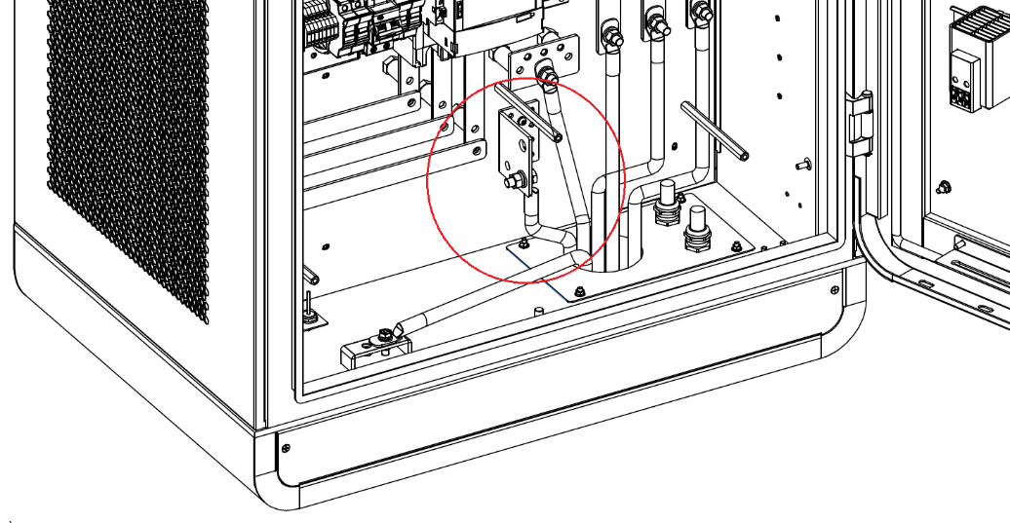

Abbildung 5‑12 Anschluss des PE-Drahtes

### Erdung des Gehäuses

* Zum Erden des Gehäuses

1. Verbinden Sie den Erdungsstecker mit dem Stift des Gehäuses.
2. Verbinden Sie den Erdungsstecker mit der Erdungselektrode.

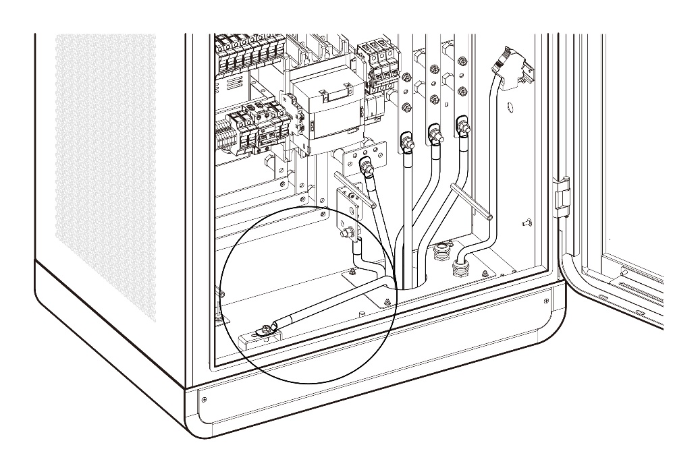

Abbildung 5‑13 Erdung des Gehäuses

### Erdung der AC-Eingangskabeln

* Zum Erden der AC-Eingangskabeln

1. Schneiden Sie die Kabeln N, L1, L2 und L3 auf die korrekte Länge, um die Stecker auf der AC-Sicherung-Kupfersammelschiene zu erreichen.
2. Verwenden Sie die Abisolierstange, um 20 mm der Isolation vom Ende der Kabel zu entfernen (oder isolieren Sie das Kabel bei Bedarf ab). Stellen Sie sicher, dass die Spurenlänge mit den Kabelschuhen kompatibel ist.
3. Verwenden Sie die Crimpzange, um die Kabelschuhe an das Ende der Kabel anzubringen.
4. Benutzen Sie die Befestigungen, um die Kabel an die Anschlüsse anzubringen:

* L1-Kabel an Anschluss A
* L2-Kabel an Anschluss B
* L3-Kabel an Anschluss C
* N-Kabel an Anschluss D

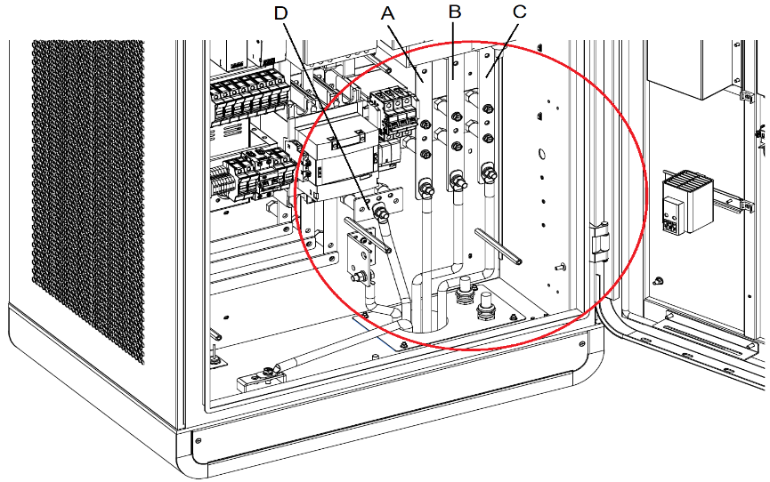

Abbildung 5‑14 Verbindung der AC-Eingangskabel

1. Ziehen Sie die Befestigungen auf das richtige Drehmoment an.

HINWEIS

* Wir empfehlen die Verwendung eines Drehmoments von 20,5 ± 2,5 Nm (181,44 ± 22,13 lb·in).
* Der erforderliche Kabeldurchhang für das AC-Eingangskabel (gemessen ab der Spitze des Fundaments) beträgt 600 mm (23,62").

1. Verwenden Sie Kabelbinder, um die Kabel an zwei oder drei Stellen zu bündeln.
2. Wenn die Leitungsöffnung im Rahmen des Vorbereitungsprozesses nicht abgedichtet war, dichten Sie es mit Kanalabdichtung ab.

Schließen Sie bei Bedarf zwei AC-Eingangskabel der gleichen Art an jeden Stecker wie unten angezeigt:

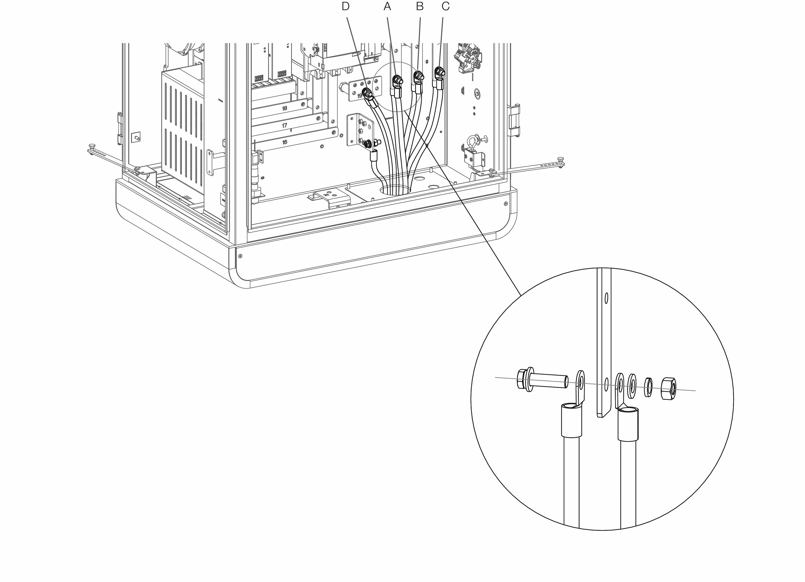

***Abbildung 5‑15 Anschluss von 2 AC-Eingangskabeln***

### Verbindung des Ethernet-Kabels

Verbinden Sie das Ethernet-Kabel an einen der RJ45-Anschlüsse.

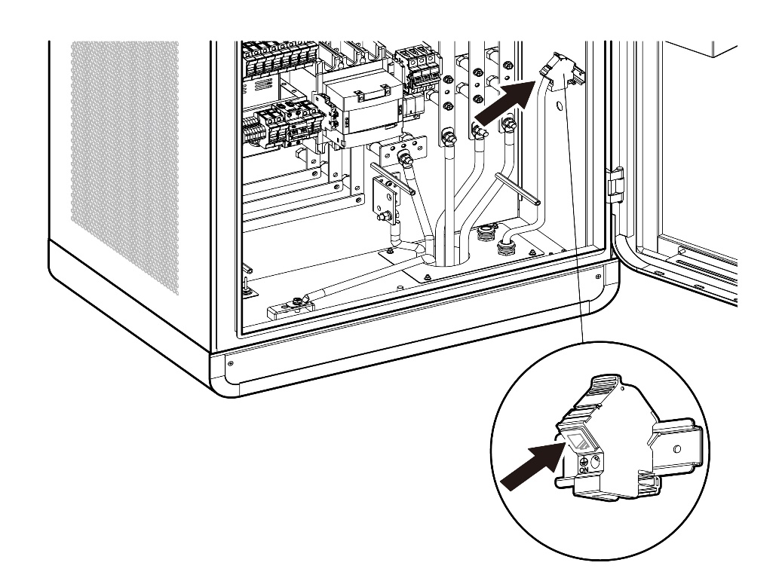

Abbildung 5‑16 Verbindung des Ethernet-Kabels

### Installation der SIM-Karte

1. Drücken Sie die Taste (A), um SIM-Kartenträger auszuwerfen.
2. Legen Sie die SIM-Karte in den Träger. Vergewissern Sie sich, dass die Karte korrekt platziert ist.
3. Schieben Sie den Kartenträger in den Schlitz.

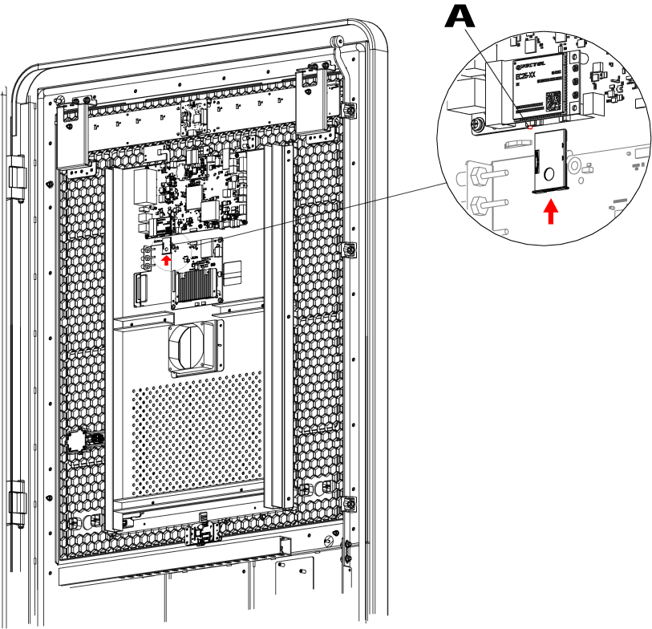

***Abbildung 5‑17 Installation der SIM-Karte***

## Installation der Lademodule

* Instalation der Lademodule

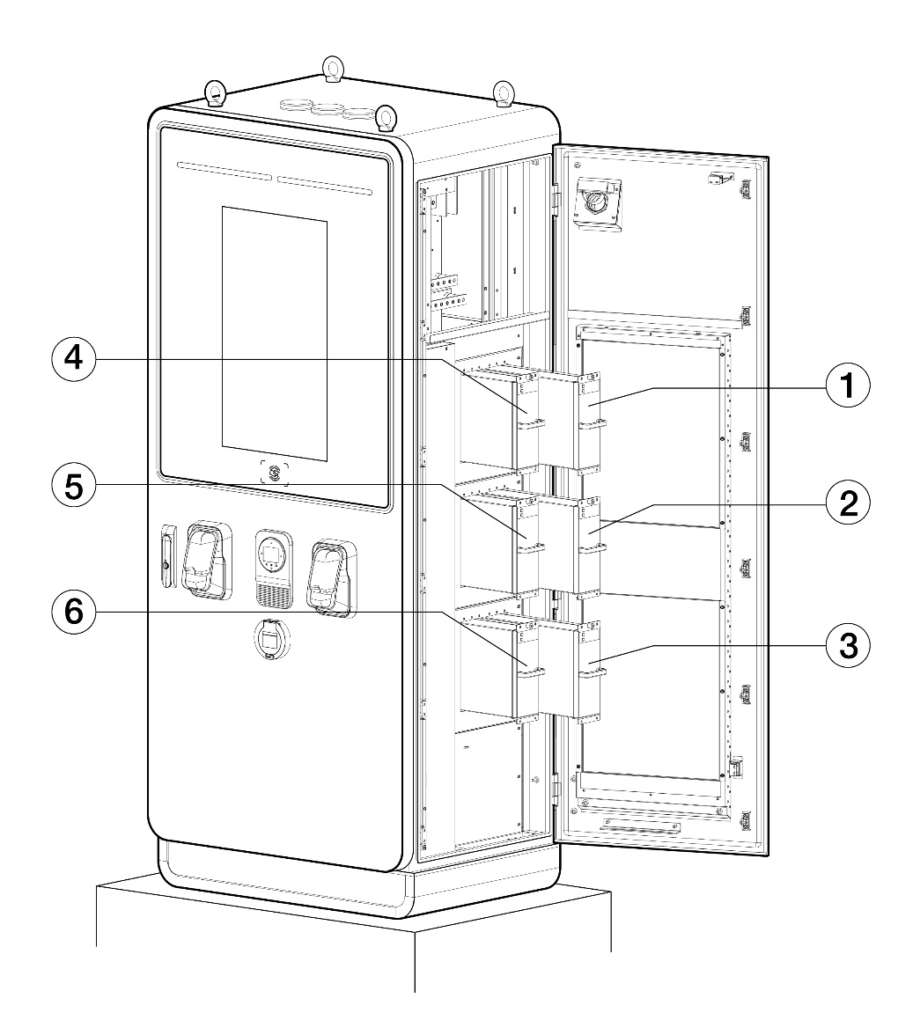

Abbildung 5‑18 Installation der Lademodule (für MaxiCharger DC 120)

1. Drücken Sie das Modul langsam in den Schlitz.

Tabelle 5‑7 Spezifikationen für die Lademodulinstallation (für MaxiCharger DC 120)

| Typ | Nennleistung | Anzahl der Module | Standort |
| --- | --- | --- | --- |
| **MaxiCharger DC 40**  (EF040A2001/EF040C2001) | 40 kW | 2 Stück | 1, 4 |
| **MaxiCharger DC 60**  (EF060A3001/EF060C3001) | 60 kW | 3 Stück | 1, 2, 4 |
| **MaxiCharger DC 80**  (EF080A3001/EF080C3001) | 80 kW | 4 Stück | 1, 2, 4, 5 |
| **MaxiCharger DC 100**  (EF100A3001/EF100C3001) | 100 kW | 5 Stück | 1, 2, 3, 4, 5 |
| **MaxiCharger DC 120**  (EF120A3001/EF120C3001) | 120 kW | 6 Stück | 1, 2, 3, 4, 5, 6 |

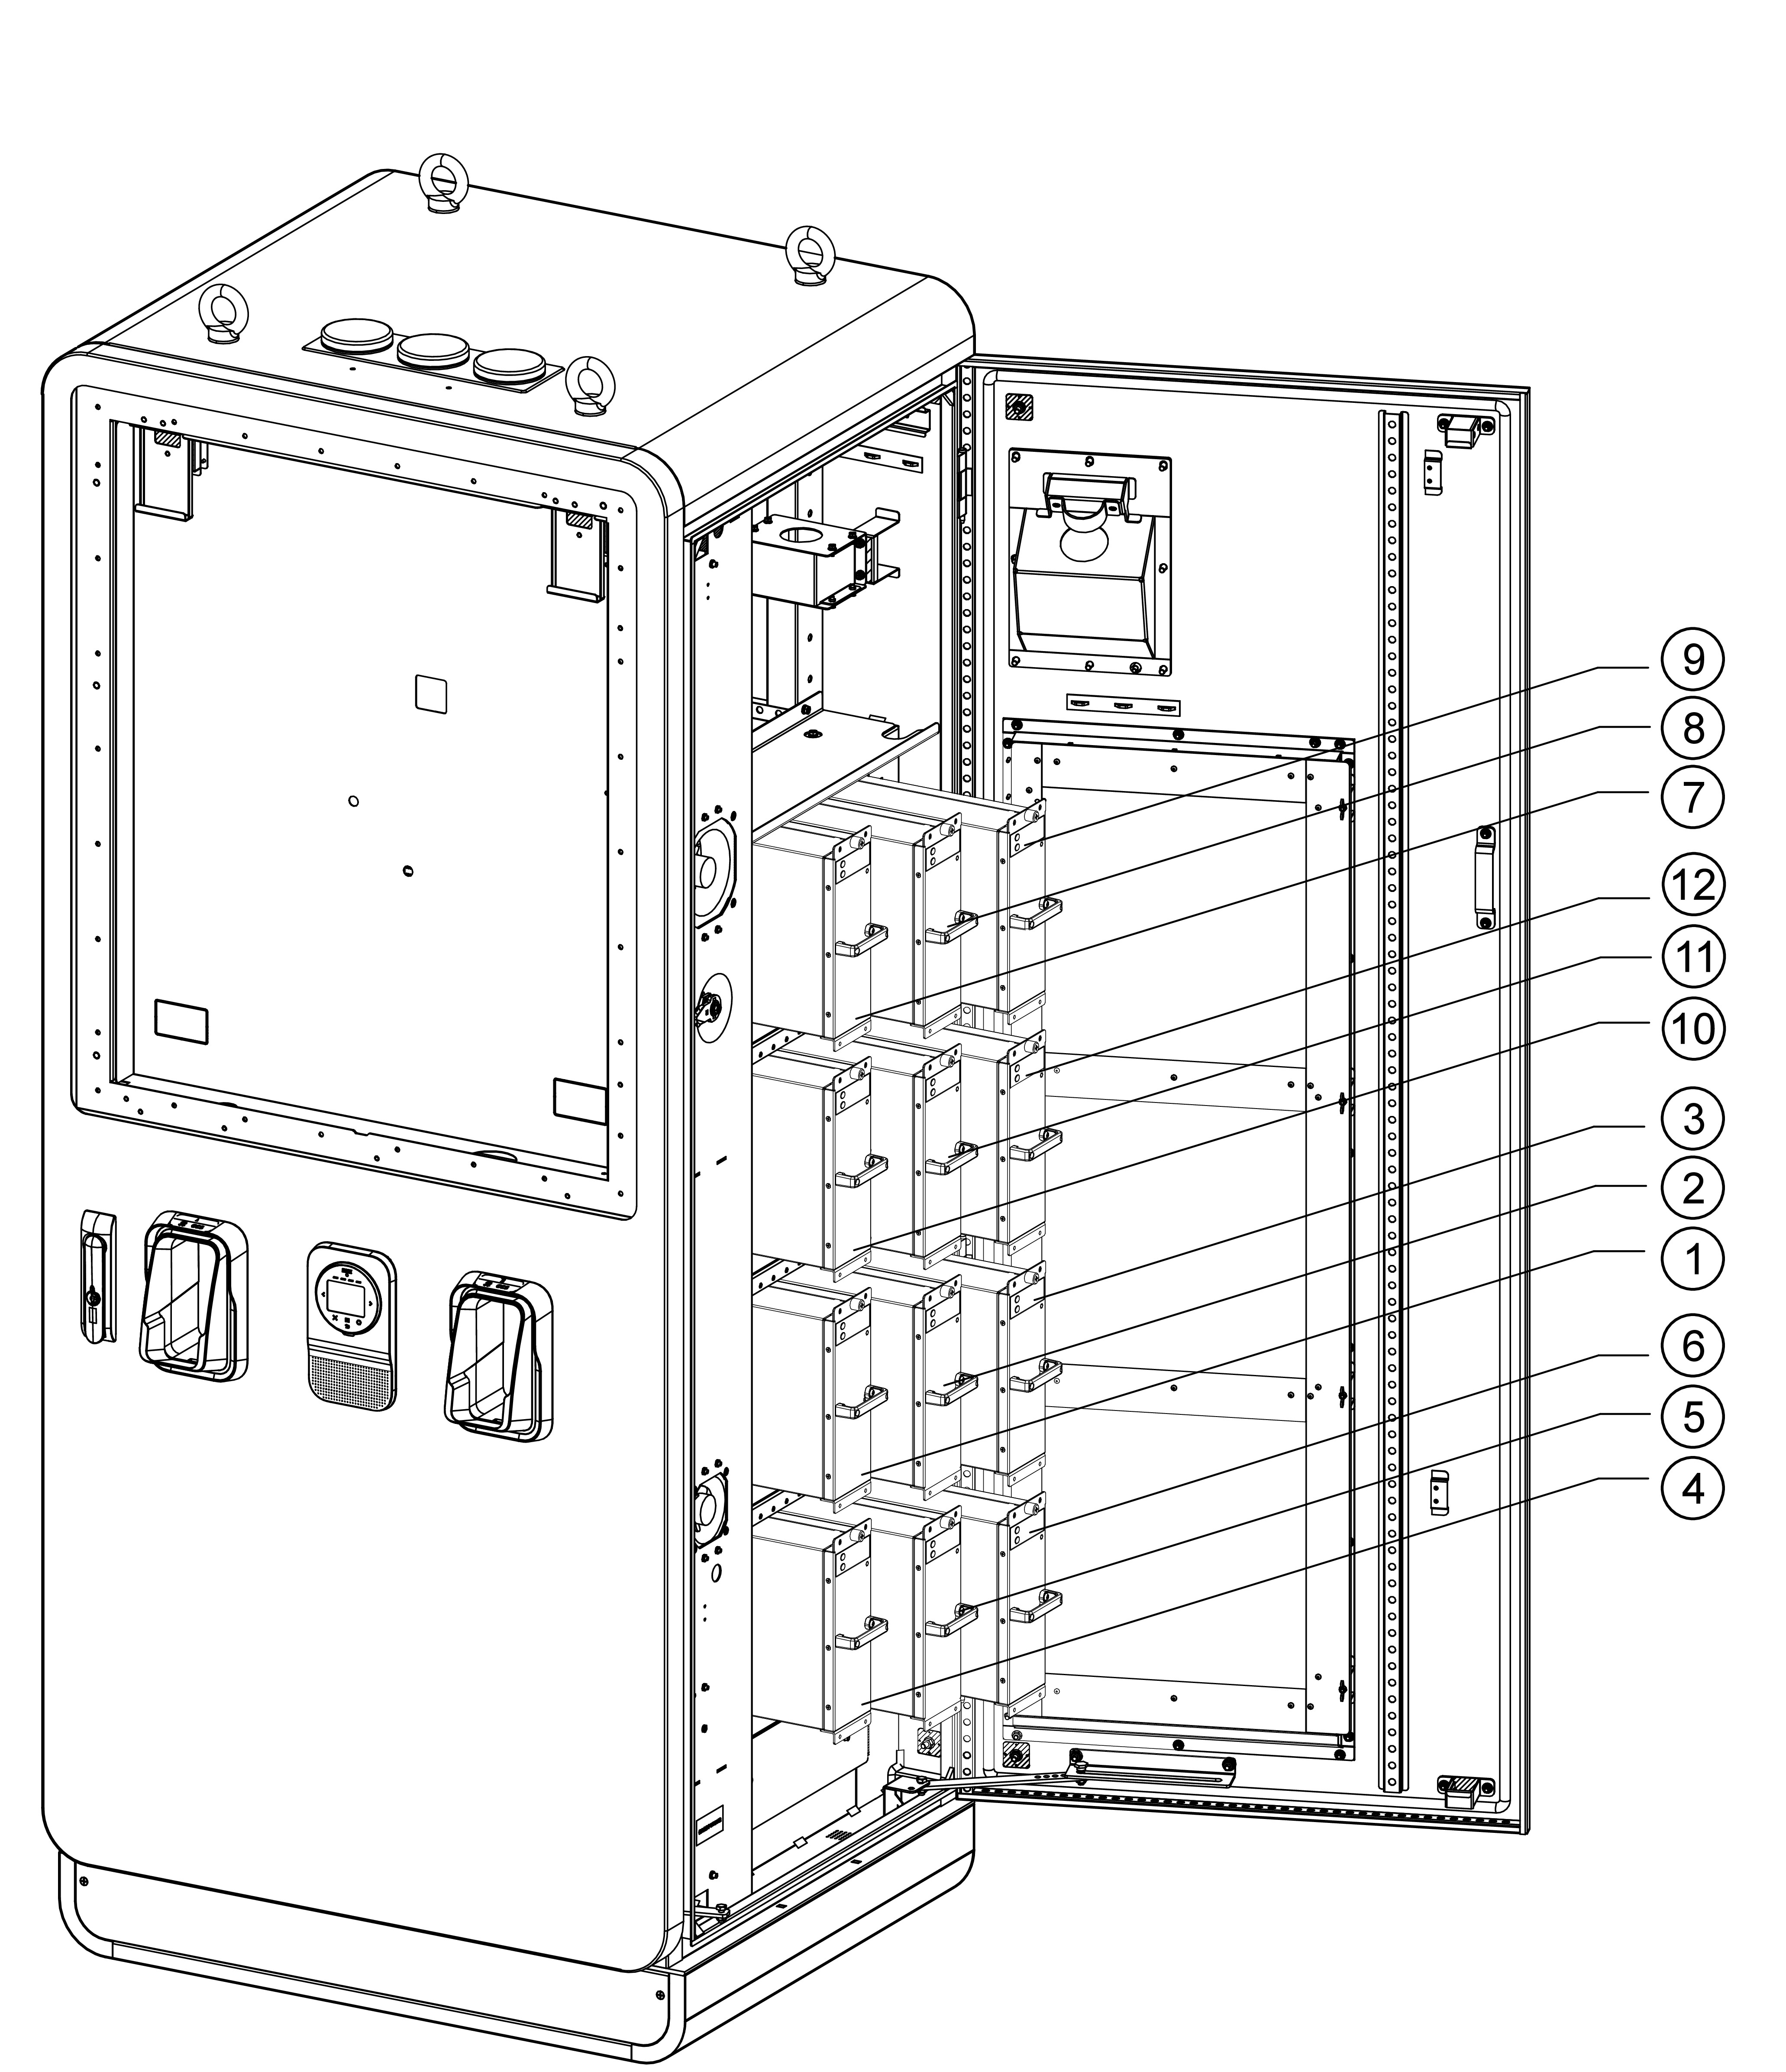

Abbildung 5‑19 Installation der Lademodule (für MaxiCharger DC 240)

Tabelle 5‑8 Spezifikationen für die Lademodulinstallation (für MaxiCharger DC 240)

| Typ | Nennleistung | Anzahl der Module | Standort |
| --- | --- | --- | --- |
| **MaxiCharger DC 160**  (EF160A3001) | 160 kW | 8 Stück | 1, 2, 3, 4, 7, 8, 9, 10 |
| **MaxiCharger DC 180**  (EF180A3001) | 180 kW | 9 Stück | 1, 2, 3, 4, 5, 7, 8, 9, 10 |
| **MaxiCharger DC 200**  (EF200A3001) | 200 kW | 10 Stück | 1, 2, 3, 4, 5, 7, 8, 9, 10, 11 |
| **MaxiCharger DC 220**  (EF220A3001) | 220 kW | 11 Stück | 1, 2, 3, 4, 5, 6, 7, 8, 9, 10, 11 |
| **MaxiCharger DC 240**  (EF240A3001) | 240 kW | 12 Stück | 1, 2, 3, 4, 5, 6, 7, 8, 9, 10, 11, 12 |

 WICHTIG

Installieren Sie die Dichtungsplatten in den Schlitzen, in denen keine Lademodule eingesetzt sind.

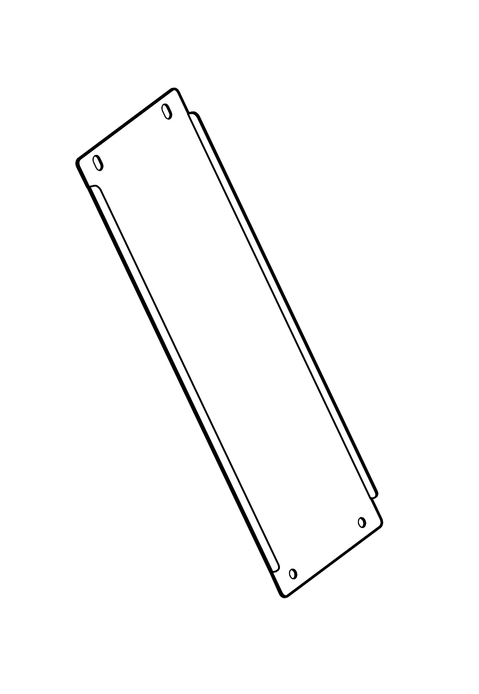

Abbildung 5‑20 Dichtungsplatte

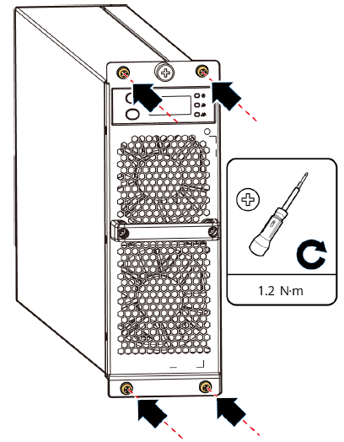

Abbildung 5‑21 Festziehen der Schrauben

1. Ziehen Sie die Schrauben auf ein Drehmoment von 1,2 N·m (10,6 lb·in) an, um die Module zu sichern.
2. Wenn die Installation abgeschlossen ist, stellen Sie die Hardware-Adresse ein. Für Details setzen Sie sich bitte mit dem vom Hersteller zertifizierten Installationstechniker in Verbindung.

Versiegeln Sie die Kabellöcher des Schranks und schließen Sie die Türen.

## Installation des externen Fehlerstromschutz-schalters

Der MaxiCharger umfasst einen FI-Schutzschalter vom Typ A, der in den Hauptschalter integriert ist, und einen FI-Schutzschalter für den Hilfsstromkreis.

Die Verwendung eines externen FI-Schutzschalters kann zu einer ungewollten Fehlerauslösung führen, z. B. wenn sich der AC-Schütz bei Beginn des Ladevorgangs einschaltet. Wenn ein externer Fehlerstromschutzschalter aufgrund der lokalen Bestimmungen nicht vermieden werden kann, sollte der Einschaltstrom bei der Auswahl des Geräts berücksichtigt werden.

Für die Spezifikationen des Fehlerstromschutzschalter und der zufälligen Stromspitzen siehe Technische Spezifikationen.

## Vorbereitung der Inbetriebnahme

WICHTIG

Nur ein vom Hersteller qualifizierter Service-Techniker kann den MaxiCharger in Betrieb nehmen.

* Zur Durchführung der Inbetriebnahme

1. Stellen Sie sicher, dass der Standort die folgenden Anforderungen erfüllt:

* Der MaxiCharger wird gemäß den Anweisungen in diesem Handbuch installiert.
* AC-Eingangsleistung ist verfügbar.
* Der Internetzugriff ist durch einen verkabelte Ethernet-Verbindung, einen Mobilfunkservice oder WiFi möglich.
* Ein EV jedes Steckertyps muss für einen Kompatibilitätstest bei der Inbetriebnahme verfügbar sein.
* Der Standortbetreiber oder Eigentümer ist verfügbar, um die Anweisungen vom durch den Hersteller zertifizierten Service-Techniker zu erhalten, wenn der MaxiCharger installiert wird.

1. Vergewissern Sie sich, dass die folgenden Informationen eingeholt werden:

* Name und Adresse des Standortes
* Kontaktinformationen der Kontaktperson vor Ort
* Die Spezifikation der externen Sicherung oder Unterbrechers an der Stromverteilertafel
* Datum der Ausführung der Installation
* Foto des MaxiCharger und der Umgebung am Standort
* Besondere Anmerkungen (falls vorhanden)

1. Es sollte jemand als Unterstützung da sein, um den MaxiCharger an der Stromverteilertafel mit Strom zu versorgen

WICHTIG

Die Leitungsöffnung muss abgedichtet werden, um die Verkabelung vor der Umgebung zu schützen.

# Betrieb

## Vor der Nutzung

* Installieren Sie den MaxiCharger entsprechend den Anweisungen in diesem Handbuch.
* Arbeiten Sie einen Notfallplan aus, der die Personen anweist, was bei einem Notfall zu tun ist.
* Stellen Sie Anweisungen für einen Notstopp und das Ladeverfahren für alle Endbenutzer bereit.
* Versperren Sie nicht den Bereich um den MaxiCharger, siehe Standortanforderungen.
* Nur der Hesteller oder ein vom Hersteller qualifizierter Techniker darf den MaxiCharger in Betrieb nehmen. Setzen Sie sich mit dem Hersteller in Verbindung, wenn der MaxiCharger zur Inbetriebnahme bereit ist.
* Warten Sie den MaxiCharger regelmäßig, indem Sie sich auf Routinewartung beziehen
* Wenn der MaxiCharger für mehr als vier Stunden entstromt wird, aktivieren Sie die interne Heizung, um Kondenswasser von der Säule zu entfernen.
* Zum Einschalten des MaxiCharger

1. Vergewissern Sie sich, dass der vorgeschaltete Unterbrecher in der Position **AUS** verbleibt und während des Verfahrens gesperrt ist.
2. Ziehen Sie die Schrauben und Bolzen der Schlüsselteile fest und vergewissern Sie sich, dass die Säule im Innern sauber ist. Vermeiden Sie es, dass die elektronischen Komponenten vor einer Beschädigung durch Staub oder Partikel geschützt werden.
3. Verwenden Sie den Multimeter, um die Stromkreisverbindungen zwischen L1, L2, L3, N und PE zu prüfen. Wenn ein Kurzschluss auftritt, setzen Sie sich mit dem technischen Kundendienst von Autel in Verbindung; installieren Sie andernfalls die isolierende Barriere neu.
4. Stellen Sie sicher, dass RCCB und MCCB in der Position **AUS** bleiben.
5. Setzen Sie sich mit dem Technischen Kundendienst in Verbindung, u den vorgeschalteten Leistungsschalter einzuschalten, und messen Sie dann die Spannung des AC-Netzeingangs gemäß *Messen der AC-Spannung*. Stellen Sie sicher, dass alle gemessenen Spannungen mit dem in *Tabelle 9‑1 Produktspezifikationen* angegebenen Eingangsspannungsbereich übereinstimmt.
6. Stellen Sie den Hauptunterbrecher in die Position **ON**
7. Stellen Sie den RCCB in die Position **ON** und prüfen Sie die Indikatoren von CCU, ECU und TCU und die Bildschirmanzeige.

* Wenn eine der Anzeigen von CCU, ECU oder TCU nicht aktiv ist oder die Bildschirmanzeige fehlerhaft ist, wenden Sie sich bitte an den Autel Technical Support;
* Wenn alle Anzeigen und der Bildschirm normal funktionieren, gehen Sie zum nächsten Schritt weiter.

1. Stellen Sie MCCB in die Position **ON** und verbinden Sie ihn an den Hauptstromkreis. Schließen Sie die Türen des Schranks. Ihr MaxiCharger ist bereit zur Nutzung.

VORSICHT

Um Schaden am MaxiCharger zu vermeiden, beseitigen Sie vor der Anwendung vorhandenes Kondenswasser.

## Notaus

Drücken Sie in einer Notfallsituation den **Notaus**-Knopf.

Der MaxiCharger beendet alle Ladevorgänge und der Touchscreen zeigt eine Mitteilung an, wie auf der folgenden Abbildung gezeigt:

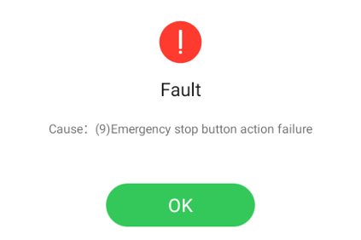

Abbildung 6‑1 Fehlermitteilungsbildschirm

* Zum Zurücksetzen des MaxiCharger

1. Vergewissern Sie sich, dass die Situation wieder sicher ist.
2. Drehen Sie den **Notaus**-Knopf im Uhrzeigersinn, um ihn freizugeben.

* Der MaxiCharger startet und die Fehlermitteilung verschwindet vom Touchscreen.
* Der MaxiCharger nimmt den Normalbetrieb wieder auf.

## Ladevorgang

### Bildschirm-Layout

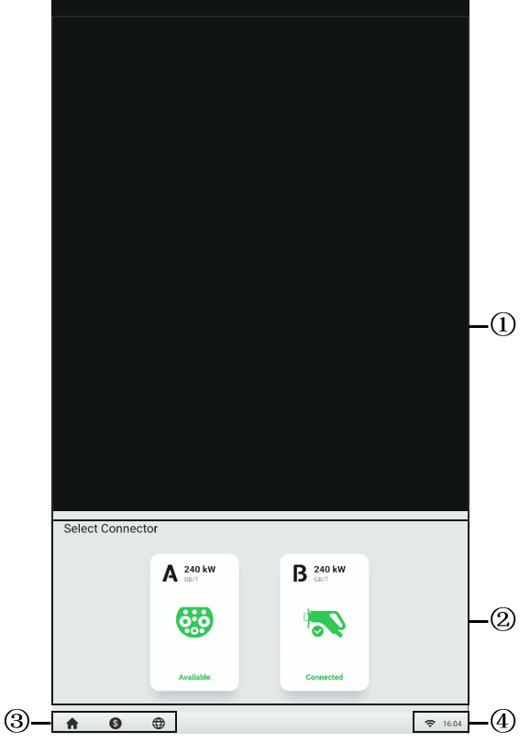

Abbildung 6‑2 Standby-Bildschirm

① Werbeseite — kann auf einem Vollbild angezeigt werden und wird in den folgenden Musterbeispielen ausgelassen

② Anschlussoptionen — antippen, um Informationen zum Anschluss anzuzeigen

③ Home-Taste, Kosteninformationen und Sprachoptionen

④ Internet-Symbol — in der unteren Ecke des Internet-Symbols erscheint ein , dass anzeigt, dass der MaxiCharger nicht ans Internet angeschlossen ist

Nachdem ein Stecker korrekt mit Ihrem EV verbunden wurde, erkennt das MaxiCharger den Stecker automatisch und der entsprechende Autorisierungsbildschirm des Steckers wird angezeigt.

Wenn für einen längeren Zeitraum auf dem Autorisierungsbildschirm keine Aktion stattfindet, erscheint der Standby-Bildschirm. Wählen Sie manuell den korrekten Stecker auf dem Touchscreen aus.

### Autorisierung

WICHTIG

* Beobachten Sie den Bildschirm auf Störungen, wie z. B. Fehlermitteilungen, bevor Sie eine Ladesitzung beginnen. Überprüfen Sie die Umgebung und den MaxiCharger auf etwaige Störungen oder Schäden
* Wenn der Bildschirm eine Fehlermitteilung anzeigt, verwenden Sie den MaxiCharger NICHT. Setzen Sie sich mit dem technischen Kundendienst von Autel in Verbindung.

Wenn der Autorisierungsbildschirm erscheint, können Sie eine der folgenden Methoden verwenden, um eine Ladesitzung zu starten.

* Scannen Sie den QR-Code auf dem Bildschirm
* RFID-Karte
* Einstecken & Laden (unterstützt die ISO 15118 PnC-Funktion)
* Kreditkarte (optional)

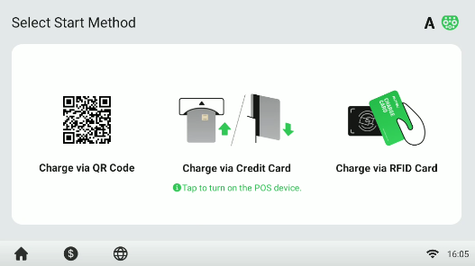

Abbildung 6‑3 Autorisierungsbildschirm

### Ladestart

Nach der Autorisierung wird der MaxiCharger die Kommunikation mit Ihrem EV erstellen und es werden notwendige Sicherheitstests durchgeführt. Nach den Sicherheitstests startet die Ladevorgangssitzung automatisch gestartet.

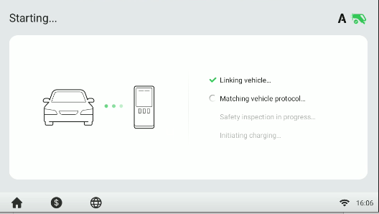

Abbildung 6‑4 Bildschirm zum Starten des Ladevorgangs

### Ladevorgang

Sie werden über den Fortschritt während des Ladevorgangs informiert. Informationen über die Ladedauer, das Volumen, die Kosten und die Leistung erscheinen auf dem Ladebildschirm Tippen Sie auf die rechte Pfeiltaste rechts, um mehr Informationen über den Ladestatus aufzurufen, einschließlich SoC (Ladezustand), Strom und Spannung.

Warten Sie, bis das EV vollständig aufgeladen ist oder beenden Sie die Ladesitzung, indem Sie die **Stopp**-Taste auf dem Bildschirm antippen.

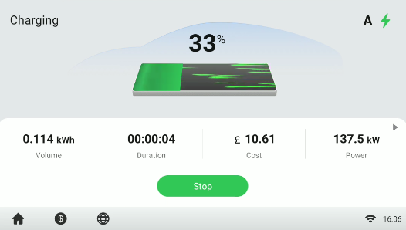

Abbildung 6‑5 Ladevorgangsbildschirm

### Ladevorgang beenden

* Zum Beenden des Ladevorgangs

1. Tippen Sie die **Stopp-**Taste auf dem Bildschirm an.

HINWEIS

Wenn die Batterie voll ist, stoppt die Ladesitzung automatisch.

1. Normalerweise müssen Sie unter Verwendung der gleichen Authentifizierungsmethode wie beim Start erneut autorisieren, um den Ladevorgang abzuschließen.

* QR-Code: Tippen Sie auf die Taste **Stopp** auf dem Ladebildschirm der Autel-Lade-App.
* RFID-Karte Legen Sie die RFID-Karte erneut auf den Kartenleser, um den Ladevorgang abzuschließen.
* Kreditkarte: Beenden Sie den Ladevorgang direkt.

1. Wenn der Ladevorgang abgeschlossen ist, werden Ihre Auftragsdetails erscheinen.

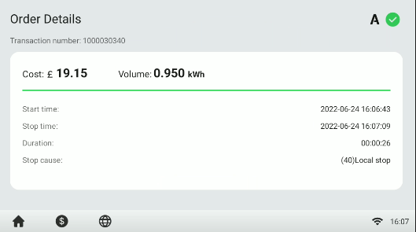

Abbildung 6‑6 Auftragsdetailsbildschirm

Trennen Sie das EV-Ladekabel vom EV.

Legen Sie das EV-Ladegerät in die Steckerhalterung auf dem MaxiCharger.

WARNUNG

Gefährliche Spannung. Stecken Sie den Anschluss während des Ladevorgangs nicht plötzlich aus. Dies kann zu schweren Schäden am MaxiCharger und/oder schweren Körperverletzungen oder gar zum Tod führen.

### Ladevorgang beenden

Legen Sie den Stecker wieder in den Holster auf dem MaxiCharger.

## Fehler beim Ladevorgang

Dieser Abschnitt stellt mehrere übliche Probleme dar, die während Ihrer Ladesitzung auftreten können, gemeinsam mit möglichen Ursachen/Lösungen, um Ihnen dabei zu helfen, diese Probleme zu lösen. Wenn das Problem fortbesteht, setzen Sie sich mit Ihrem lokalen Händler oder dem Autel Technical Support in Verbindung.

### Fehler beim Anschluss des Steckers

Wenn der Stecker nicht korrekt an Ihr EV angeschlossen ist, erscheint der Bildschirm Fehler beim Anschluss des Steckers. Stecken Sie den Stecker in den Ladeanschluss Ihres EVs und überprüfen Sie die Verbindung.

### Autorisierungsfehler

Wenn ein Fehler auftritt, wenn Sie den Autorisierungsprozess beginnen, aber ohne den Ladevorgang zu starten, erscheint der Bildschirm Autorisierungsfehler. Die Ursache und mögliche Lösung(en) werden auf dem Bildschirm angezeigt. Befolgen Sie die Anweisungen auf dem Bildschirm, um das Problem zu lösen oder setzen Sie sich mit Ihrem lokalen Händler oder dem Autel Technical Support in Verbindung.

### Ladevorgang-Startfehler

Wenn ein Fehler beim Start des Ladevorgangs auftritt, erscheint der Bildschirm Ladevorgang-Startfehler. Die Ursache und mögliche Lösung(en) werden auf dem Bildschirm angezeigt. Befolgen Sie die Anweisungen auf dem Bildschirm, um das Problem zu lösen.

### Ladefehler

Wenn während des Ladevorgangs ein Fehler auftritt, erscheint der Bildschirm Ladefehler. Die Ursache und mögliche Lösung(en) werden auf dem Bildschirm angezeigt. Befolgen Sie die Anweisungen auf dem Bildschirm, um das Problem zu lösen oder setzen Sie sich mit Ihrem lokalen Händler oder dem Autel Technical Support in Verbindung.

## Die Aktivierung des MaxiCharger

* Zum Aktivieren des MaxiCharger

1. Schließen Sie die vordere Tür.
2. Stellen Sie den vorgeschalteten Unterbrecher ein, der den MaxiCharger mit Strom versorgt, auf **ON**.

Der MaxiCharger startet und ist betriebsbereit.

## Deaktivierung des MaxiCharger

* Zum Deaktivieren des MaxiCharger

1. Stellen Sie den vorgeschalteten Unterbrecher ein, der den MaxiCharger mit Strom versorgt, auf **AUS**. Stellen Sie sicher, dass der Unterbrecher während des Verfahrens in der Position **AUS** bleibt.
2. Öffnen Sie die vordere Tür.
3. Messen Sie die AC-Spannung, indem Sie sich auf Messen der AC-Spannung beziehen.Vergewissern Sie sich, dass alle gemessenen Spannungen 0 Volt betragen.
4. Messen Sie die DC-Spannung, indem Sie sich auf Messen der DC-Spannung beziehen. Vergewissern Sie sich, dass alle gemessenen Spannungen 0 Volt betragen.
5. Schließen Sie die Tür.

### Messen der AC-Spannung

Verwenden Sie einen Spannungstester, um die AC-Spannung zwischen den Terminals auf dem Überspannungsschutzgerät-Schalter zu messen:

* L1 zu L2
* L1 zu L3
* L2 zu L3
* N zu L1/L2/L3

HINWEIS

Der Überspannungsschutzgerät-Schalter zeigt N, L1/L2 und L3 an.

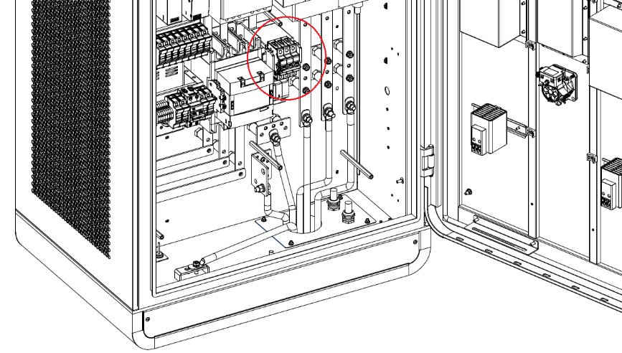

***Abbildung 6‑7 Messen der AC-Spannung***

### Messen der DC-Spannung

Entfernen Sie die Isolationsbarriere und verwenden Sie einen Spannungstester, um die DC-Spannung zwischen den Ausgangsterminals zu messen, vergewissern Sie sich, dass alle gemessenen Spannungen 0 Volt betragen.

* Leistungsmodul-Gruppenausgang 1-(A) zu Leistungsmodul-Gruppenausgang 1+ (B)
* Leistungsmodul-Gruppenausgang 2–(C) zu Leistungsmodul-Gruppenausgang 2+ (D)
* EV-Ladekabel 1 Ausgang–(E) zu EV-Ladekabel 1 Ausgang + (F)
* EV-Ladekabel 2 Ausgang–(G) zu EV-Ladekabel 2 Ausgang + (H)

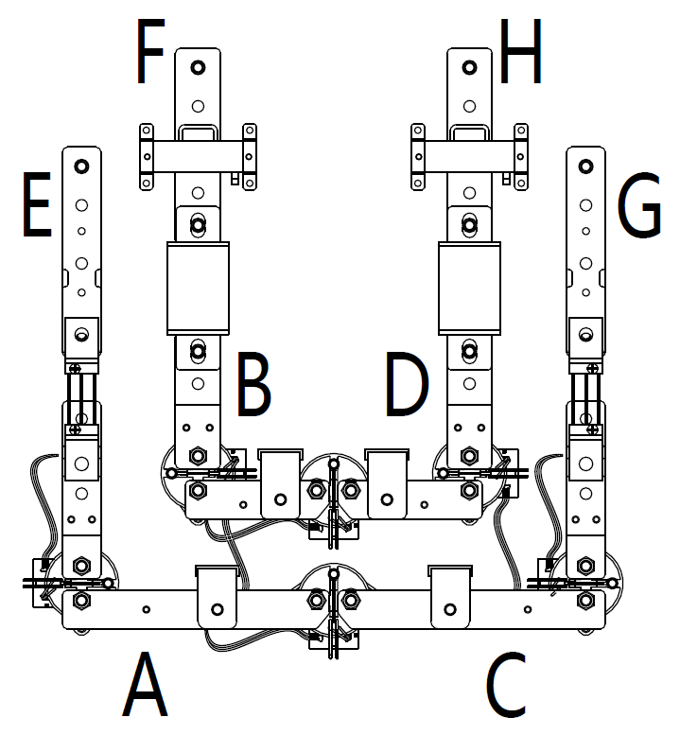

Abbildung 6‑8 Ausgangsterminals-Diagramm

## Entfernung von Kondenswasser

HINWEIS

Wenn der MaxiCharger für mehr als 2 Stunden ausgeschaltet ist, kann Kondenswasser auftreten.

* Zum Entfernen des Kondenswassers von der Säule

1. Öffnen Sie die vordere Tür.
2. Stellen Sie den Hauptunterbrecher von der Position **ON** in die Position **OFF**.
3. Aktivieren Sie den MaxiCharger.
4. Schließen Sie die Tür. Warten Sie 2 Stunden. Die interne Heizung der Säule wird das Innere der Säule erwärmen und das Kondenswasser wird verdampfen.
5. Öffnen Sie die vordere Tür.
6. Stellen Sie den Hautunterbrecher von der Position **OFF** in die Position **ON**.
7. Schließen Sie die Tür.

## Betrieb des lokalen Serviceportals

### Einstellung der OCPP-Parameter

HINWEIS

Die OCPP-Parametereinstellung sollte durch einen Installationstechniker vorgenommen werden.

* Zum Einstellen der OCPP-Parameter

1. Tippen Sie die untere linke Ecke des Bildschirms an.
2. Tippen Sie auf **Gerätewartung**. Geben Sie das Standardpasswort ein (setzen Sie sich mit dem Autel-Kundendienst in Verbindung, um das Passwort zu erhalten).
3. Tippen Sie auf **Parameter einstellen**. Warten Sie, bis das System die Daten lädt. Dies kann einige Sekunden in Anspruch nehmen.
4. (Optional) Tippen Sie auf dem Bildschirm auf die Spalte der gewünschten Parameterwerte, um die Daten für diese Subjekte zu modifizieren:

* **Betriebsumgebung**: aktuelle Betriebsumgebung
* **OCPP IP**: IP-Adresse des OCPP
* **OCPP URL**: URL des OCPP
* **OCPP PORT**: Anschlussnummer des OCPP
* **MGR IP**: IP-Adresse der Verwaltungsplattform
* **MGR URL**: URL der Verwaltungsplattform
* **MGR PORT**: Anschlussnummer der Betriebsverwaltungsplattform

HINWEIS

Vergewissern Sie sich, dass die URL oder ID korrekt und ohne Leerzeichen eingeben.

1. Tippen Sie **Speichern**, um Ihre Veränderungen zu speichern.

# Wartung

## Routinewartung

Die Routinewartung hält den MaxiCharger in einem sicheren und stabilen Zustand

* Reinigen Sie die Säule jedes Vierteljahr: ziehen Sie die Schrauben und Bolzen der wichtigen Teile fest und prüfen Sie, ob die Kabelverbindung des MaxiCharger-Anschlusses durchgebrannt ist. Wenn Sie irgendeine Anomalie feststellen sollten, wechseln Sie die Teile sofort aus.
* Reinigen Sie den Luftfilter und den Staubfilter mindestens zweimal im Jahr.
* Testen Sie den Fehlerstromschutzschalter einmal im Jahr.

WARNUNG

* Trennen Sie während des gesamten Wartungsverfahrens die Stromversorgung zum MaxiCharger.
* Stellen Sie sicher, dass sich während der Wartung unautorisiertes Personal in einem sicheren Abstand aufhält.
* Tragen Sie geeignete Schutzausrüstung, wie z. B. Schutzbekleidung, Schutzhandschuhe, Sicherheitsschuhe und Schutzbrille.
* Wenn Sie die Sicherheitsgeräte zu Wartungszwecken entfernen, bringen Sie sie nach Abschluss der Arbeit wieder an.

### Fehlerstromschutzschalter Wartung

Das interne Fehlerstromschutzgerät (RCD) und der Fehlerstromschutzschalter mit Überlast (RCBO) sollten jährlich hinsichtlich der korrekten Funktionsweise geprüft werden. Trennen Sie vor dem Test den MaxiCharger vom EV und beenden Sie den Ladevorgang.

* Zum Test des Fehlerstromschutzgeräts

1. Öffnen Sie die vordere Tür des MaxiCharger. Wenn die Säulentür geöffnet ist, sollte der MaxiCharger nicht direkt Wind und Regen ausgesetzt sein.
2. Der MaxiCharger muss sich im Standby-Modus befinden. Durch Antippen des Touchscreens wird der MaxiCharger aktiviert.
3. Finden Sie das RCD (unter MCCB) und drücken Sie auf die Taste **Test** des MaxiCharger, um den Test zu beginnen.

* Bestanden: Der MaxiCharger stellt den Betrieb ein, wenn das MCCB auf die mittlere Position gestellt ist. Der MaxiCharger nimmt den Betrieb erneut auf, wenn das MCCB auf die Position **AUS** dann **Ein** gestellt wird.
* Durchgefallen: Es kommt keine Antwort, wenn Sie die **Test**-Taste drücken. Bitte trennen Sie den AC-Strom des MaxiCharger und schließen Sie die Säulentür, setzen Sie sich dann mit dem Autel Technical Support oder Ihrem lokalen Händler in Verbindung. Verwenden Sie den MaxiCharger nicht, bis die Reparatur abgeschlossen ist.

1. Finden Sie das RCCB und drücken Sie die Taste **Test** auf dem Gerät, um den Test zu starten.

* Bestanden: Die Hilfsstromversorgung stellt die Arbeit ein, wenn das RCCB in die Position **AUS** gestellt wird. Die Hilfsstromversorgung nimmt die Arbeit auf, wenn das RCCB in die Position **Ein** gestellt wird.
* Durchgefallen: Es kommt keine Antwort, wenn Sie die **Test**-Taste drücken. Bitte trennen Sie den AC-Strom des MaxiCharger und schließen Sie die Säulentür, setzen Sie sich dann mit dem Autel Technical Support oder Ihrem lokalen Händler in Verbindung. Verwenden Sie den MaxiCharger nicht, bis die Reparatur abgeschlossen ist.

1. Schließen Sie die vordere Tür des MaxiCharger, wenn der Test abgeschlossen ist.
2. Kennzeichnen Sie die Zeit, wann der Test jährlich wiederholt werden soll.

### Reinigung der Säule

Die Säule ist pulverbeschichtet. Die Beschichtung muss in einem guten Zustand gehalten werden. Wenn der MaxiCharger sich einer korrosionsempfindlichen Umgebung befindet, kann an Schweißpunkten an der Oberfläche Rost auftreten. Sichtbarer Rost birgt kein Risiko für die Integrität der Säule.

* Zur Entfernung des Rosts

1. Beenden Sie jeglichen Ladevorgang und schalten Sie den MaxiCharger aus.
2. Entfernen Sie groben Schmutz, indem Sie ihn mit Niederdruck-Leitungswasser besprühen.
3. Tragen Sie eine neutrale oder schwache alkalische Reinigungslösung auf und lassen Sie sie einwirken.
4. Entfernen Sie den Schmutz mit der Hand mit Hilfe eines feuchten Reinigungspad aus Nylon-Vliesstoff
5. Spülen Sie ihn mit Leitungswasser ab.
6. Tragen Sie bei Bedarf als zusätzlichen Schutz Wachs oder eine Rostschutzgrundierung auf.

WARNUNG

* Beenden Sie vor der Reinigung alle Ladevorgänge und verbinden Sie den MaxiCharger nicht mit der Stromversorgung. Ein Versäumnis diesbezüglich kann zu Schäden und/oder zu Verletzungen oder gar zum Tod führen.
* Verwenden Sie keine Hochdruckwasserstrahler und vermeiden Sie es, dass Wasser in den MaxiCharger läuft. Vergewissern Sie sich, dass das Innere des MaxiCharger während der Reinigung trocken ist.
* Verwenden Sie keine ätzenden Lösungsmittel, Sprays, Lösungsmittel oder Schleifmittel. Verwenden Sie Reinigungsmittel mit einem pH-Wert zwischen 6 und 8 nur für hartnäckige Flecken.

### WARNING-01.jpgReinigung und Auswechslung der Luftfilter

WARNUNG

* Beenden Sie vor der Reinigung alle Ladevorgänge und verbinden Sie den MaxiCharger nicht mit der Stromversorgung. Ein Versäumnis diesbezüglich kann zu Schäden und/oder zu Verletzungen oder gar zum Tod führen.
* Verwenden Sie keine Hochdruckwasserstrahler und vermeiden Sie es, dass Wasser in den MaxiCharger läuft. Vergewissern Sie sich, dass das Innere des MaxiCharger während der Reinigung trocken ist.
* Verwenden Sie keine ätzenden Lösungsmittel, Sprays, Lösungsmittel oder Schleifmittel.

Der MaxiCharger ist mit einem Lufteinlassfilter und einem Luftauslassfilter mit einer großen Maschenfläche ausgestattet, um zu vermeiden, dass elektronische Komponenten durch Staub beschädigt werden. Reinigen Sie die Luftfilter alle 3 Monate (6 Monate nicht überschreiten). Wechseln Sie die Luftfilter jährlich aus.

* Zur Reinigung oder Auswechslung des Lufteinlassfilters

1. Vergewissern Sie sich vor der Reinigung und dem Auswechseln, dass alle Ladevorgänge beendet sind, die externe Stromversorgung abgeschaltet ist und führen Sie den Abschaltschutz durch.
2. Öffnen Sie die Tür auf der rechten Seite des MaxiCharger. Wenn die Säulentür geöffnet ist, sollte der MaxiCharger nicht direkt Wind und Regen ausgesetzt werden.
3. Entfernen Sie die Blende (D), nachdem Sie die Schrauben (C) mit Hilfe eines Schraubenziehers entfernt haben und nehmen Sie die Befestigungsplatte (B) aus dem Einlassfilter (A).
4. Reinigen Sie den Lufteinlassfilter von Schmutz und Staub und bringen Sie den gereinigten Filter wieder an. Installieren Sie alternativ einen neuen Lufteinlassfilter.
5. Bringen Sie die Blende und die Schrauben wieder an.
6. Schließen die rechte Seitentür des MaxiCharger.

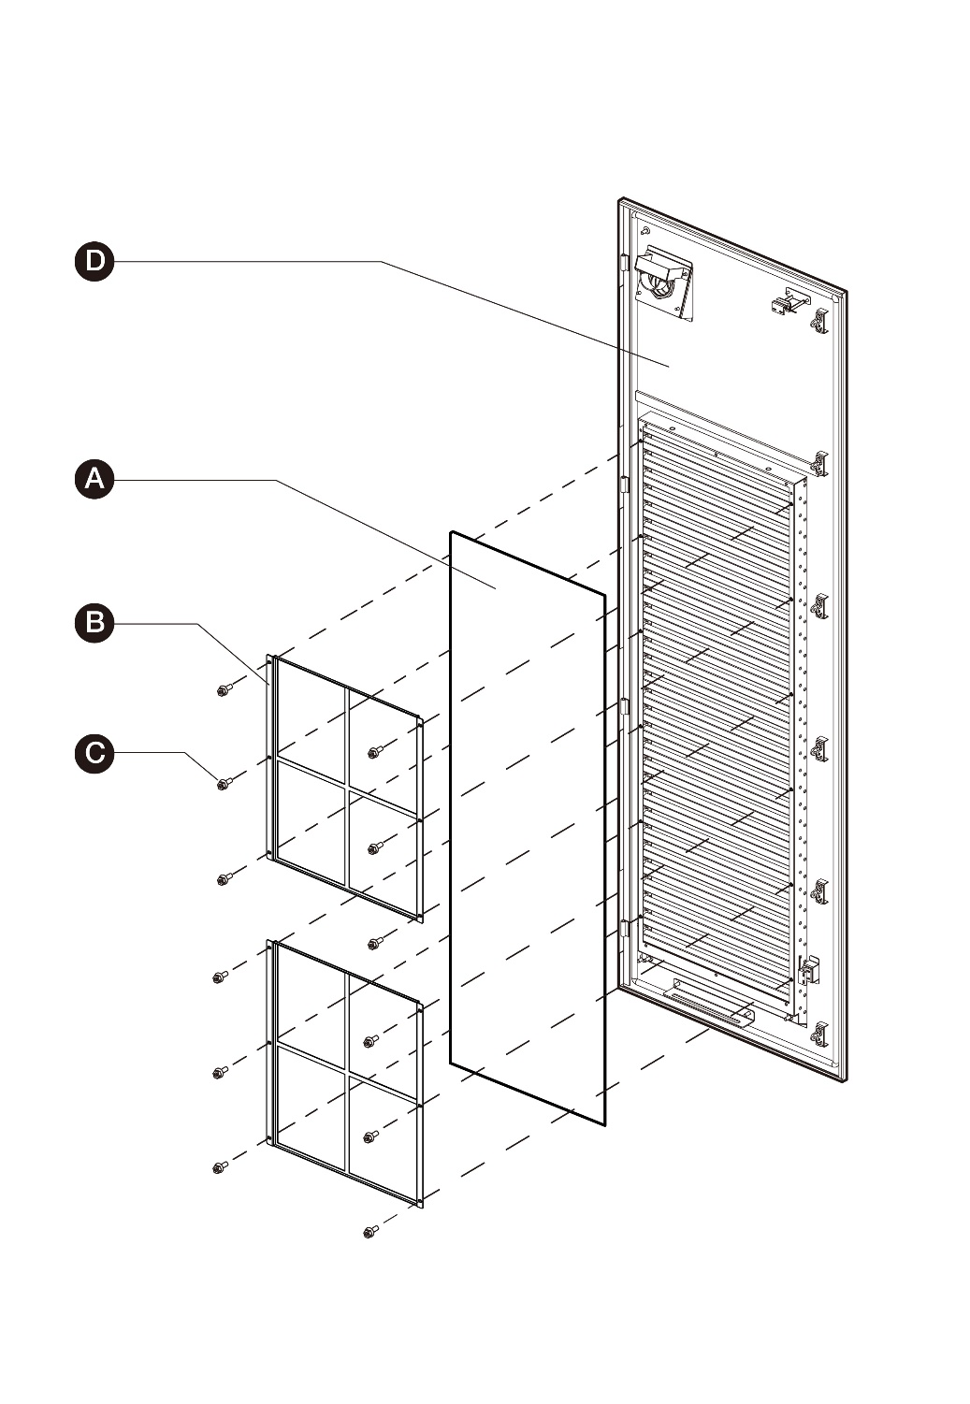

Abbildung 7‑1 Ansicht Lufteinlassfilter

* Zur Reinigung oder Auswechslung des Luftauslassfilters

1. Vergewissern Sie sich vor der Reinigung und dem Auswechseln, dass alle Ladevorgänge beendet sind, die externe Stromversorgung abgeschaltet ist und führen Sie den Abschaltschutz durch.
2. Öffnen Sie die linke Seitentür des MaxiCharger. Wenn die Säulentür geöffnet ist, sollte der MaxiCharger nicht direkt Wind und Regen ausgesetzt werden.
3. Entfernen Sie die Blende (mit Lüftern) (D), nachdem Sie die Schrauben (C) mit Hilfe eines Schraubenziehers entfernt haben und nehmen Sie die Befestigungsplatte (B) aus dem Auslassfilter (A). Achten Sie darauf, dass die Blende nicht auf dem Boden abgestellt werden kann, nachdem Sie den Luftauslassfilter herausgenommen haben. Sie sollte an die linke Seitentür gehängt werden oder in der Hand gehalten werden, um zu verhindern, dass die Lüfterkabel herausgezogen werden.
4. Reinigen Sie den Luftauslassfilter von Schmutz und Staub und bringen Sie den gereinigten Filter wieder an. Installieren Sie alternativ einen neuen Luftauslassfilter.
5. Bringen Sie die Blende und die Schrauben wieder an.
6. Schließen die linke Seitentür des MaxiCharger.

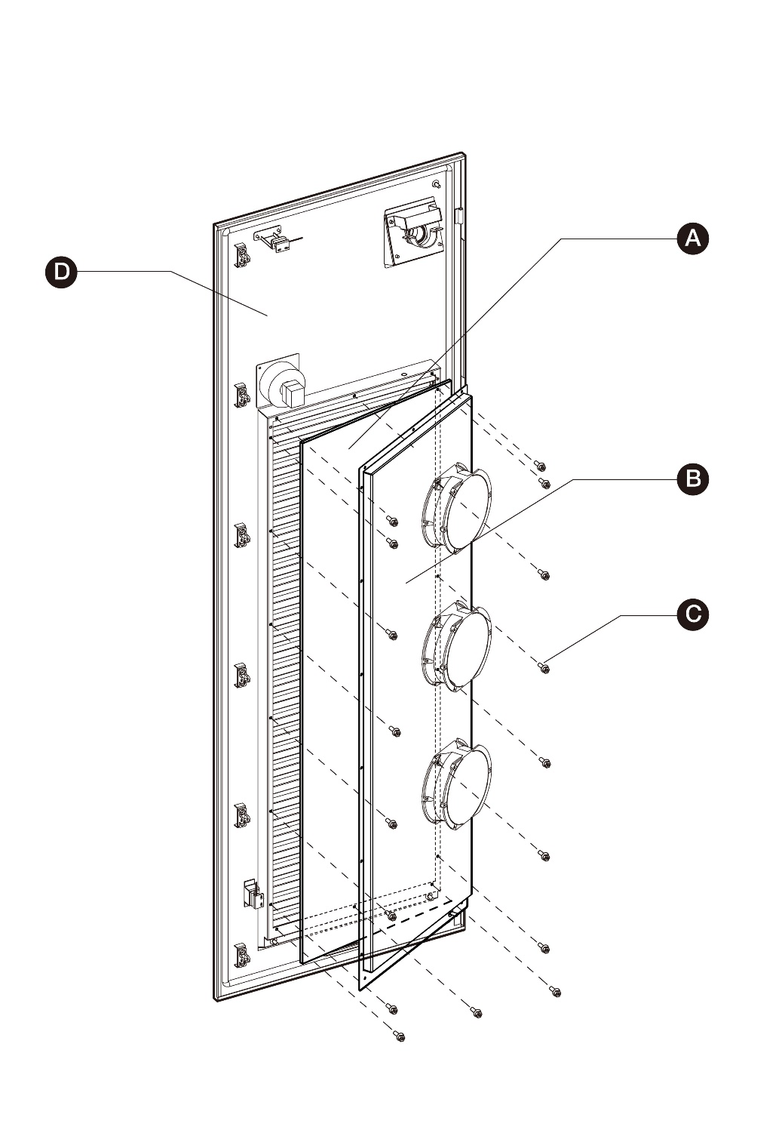

Abbildung 7‑2 Ansicht Luftauslassfilter

## Inspektion und Wartung

Wenn der MaxiCharger normal funktioniert, ist nur eine Routinewartung erforderlich.

Wenn der MaxiCharger anormal funktioniert, ziehe Problembehebung, um das Problem zu beheben oder setzen Sie sich sofort mit Ihrem lokalen Händler oder dem Autel Technical Support in Verbindung.

Wenn Teile ausgewechselt werden müssen, schalten Sie die vorgelagerte Stromversorgung und im Innern der Ausrüstung vollständig aus, bevor Sie fortfahren.

Führen Sie regelmäßig visuelle Inspektionen an den folgenden Punkten durch:

* Kabel und Stecker: Überprüfen Sie auf Risse oder Brüche auf dem Stecker oder Kabel.
* Anzeige: Überprüfen Sie auf Schäden und Risse. Überprüfen Sie, ob der Touchscreen funktioniert.
* Säulenbeschichtung: Überprüfen Sie auf Schäden, Risse oder Brüche.
* Säule: Überprüfen Sie auf Rost oder Schäden.

Die folgenden speziellen Inspektionen sind für einen sicheren Gebrauch erforderlich:

* Überprüfen Sie, ob der MaxiCharger von einem Blitz getroffen wurde.
* Überprüfen Sie, ob der MaxiCharger aufgrund eines Unfalls oder Feuers beschädigt wurde.
* Überprüfen Sie, ob die Installationsstelle des MaxiCharges geflutet wurde.

WARNUNG

Beenden Sie alle Ladevorgaenge und stellen Sie die Stromversorgung zum MaxiCharger nicht her, bis alle Inspektionen abgeschlossen sind.

## Fernwartung

Der MaxiCharger bietet die Funktion des Anschlusses an die Cloud-Plattform, um die Parameter in Echtzeit zu überwachen. Dies ermöglicht die Durchführung von Upgrades, Diagnosen und Service-Funktionen aus der Ferne und die rechtzeitige Erkennung und Lokalisierung von Problemen im Betriebsprozess.

* Tägliche Selbstkontrolle des Systems auf Abnormalitäten.
* Wenn eine Betriebsstörung festgestellt wird, setzen Sie sich sofort mit Ihrem lokalen Händler oder dem Autel Technical Support in Verbindung.
* Autel-Service-Techniker können Protokolle prüfen, Konfigurationen und Programme aktualisieren und Wartungsdienste aus der Ferne bieten wie z. B. Verwaltung, Diagnose, Konfiguration und Upgrades.

## Wartungsplan

Tabelle 7‑1 Wartungsplan

|  |  |  |
| --- | --- | --- |
| **Objekt** | **Frequenz** | **Maßnahmen** |
| Stecker | Alle 3 Monate | Überprüfen Sie auf Risse oder Brüche auf dem Stecker. |
| Eingangskabel | Alle 3 Monate | Überprüfen Sie auf Risse oder Brüche auf dem Kabel. |
| Einlassluftfilter | Jährlich | Wechseln Sie den Einlassluftfilter aus. |
| Auslassluftfilter | Jährlich | Wechseln Sie den Auslassluftfilter aus. |
| Säule | Alle 6 Monate | Reinigen und überprüfen Sie auf Schäden, einschließlich der Luftfilter. |

# Fehlerbehebung und Service

## Fehlerbehebung

1. Versuchen Sie mit Hilfe der Informationen in diesem Dokument eine Lösung für das Problem zu finden.
2. Wenn Sie keine Lösung für das Problem finden können, setzen Sie sich mit Ihrem lokalen Autel-Vertreter oder dem Autel Technical Support in Verbindung.

Tabelle 8‑1 Fehlerbehebungsdetails

| Problem | Mögliche Ursache | Lösung | Handhabender |
| --- | --- | --- | --- |
| Der Touchscreen zeigt: Versagen einer Notausknopf-Aktion. | Der Notaus-Knopf wurde versehentlich gedrückt. | Drehen Sie den Schalter wie angewiesen in die Position. | Kundendienst-Support |
| **Bildschirm zeigt nicht an** | Keine Stromversorgung an den MaxiCharger. | * Überprüfen Sie die Stromversorgung zum vorgeschalteten Verteilerkasten. * Öffnen Sie die vordere Tür und überprüfen Sie den RCD-Unterbrecher des Hilfszweigs. * Verwenden Sie einen Multimeter, um die Eingangsleistung zu testen. | Technischer Kundendienst/  Autel Technical Support |
| **Der Touchscreen zeigt eine Mitteilung: Stecker kann nicht verriegelt werden.** | Der Stecker ist nicht korrekt mit dem EV verbunden. | * Stecken Sie den Stecker in den EV-Ladeanschluss und versuchen Sie es erneut. * Versuchen Sie einen anderen MaxiCharger, um das EV zu laden. | Technischer Kundendienst/  Autel Technical Support |
| **Der Tochscreen zeigt eine Mitteilung an: Isolationsfehler festgestellt.** | Auf dem EV oder dem MaxiCharger liegt ein Isolationsfehler vor. | * Probieren Sie einen anderen MaxiCharger aus, um das EV zu laden. * Setzen Sie sich mit dem Autel Technical Support in Verbindung. | Technischer Kundendienst/  Autel Technical Support |
| **Fehler beim QR-Code-Scan** | Mobilfunknetzausfall | Stellen Sie sicher, dass die Netzwerk-SIM-Karte korrekt eingesteckt ist. | Technischer Kundendienst/  Autel Technical Support |
| Ausfall des lokalen Netzwerks | Überprüfen Sie die lokale Netzwerkverbindung. | Technischer Kundendienst/  Autel Technical Support |
| **RFID-Kartenlesefehler** | Die RFID-Karte wird nicht anerkannt. | * Die RFID-Karte ist kaputt. * Keine RFID-Kartendaten auf der Cloud. * Verwenden Sie eine neue RFID-Karte. | Kundendienst-Support |
| Unzureichendes Guthaben | Setzen Sie sich zum Auffüllen mit dem Betreiber in Verbindung. | Kundendienst-Support |
| Internetfehler | Siehe „QR-Code-Scanfehler“-Lösungen oben | Technischer Kundendienst/  Autel Technical Support |
| **Ladefehler** | Der Stecker ist nicht korrekt eingesteckt. | * Überprüfen Sie die Steckerverbindung und schließen Sie ihn wieder an * Probieren Sie einen anderen MaxiCharger aus, um das EV zu laden. | Technischer Kundendienst/  Autel Technical Support |
| EV-Fehler | * Versuchen Sie einen anderen MaxiCharger, um das EV zu laden. * Setzen Sie sich zwecks Hilfe mit Ihrem EV-Hersteller in Verbindung | EV-Händler/  EV-Hersteller |
| Ladegerät-Fehler | * Probieren Sie einen anderen MaxiCharger aus, um das EV zu laden. * Setzen Sie sich mit dem technischen Kundendienst von Autel in Verbindung. | Technischer Kundendienst/  Autel Technical Support |
| Sonstiges | Sonstige Probleme | Setzen Sie sich mit dem Autel Technical Support in Verbindung. | Autel Technical Support |

## Service

Wenn Sie mit Hilfe der oben aufgeführten Tabelle keine Lösungen für Ihre Probleme finden können, setzen Sie sich bitte mit dem Autel Technical Support in Verbindung.

AUTEL Europe

* **Telefon**: +49(0)89 540299608 (Montag - Freitag, 9 Uhr – 18 Uhr Berliner-Uhrzeit)
* **E-Mail**: evsales.eu@autel.com; evsupport.eu@autel.com
* **Adresse:** Landsberger Str. 408, 4. OG, 81241 München, Deutschland

# Technische Spezifikationen

## Allgemeine Spezifikationen

Tabelle 9‑1 Produktspezifikationen

| Parameter | Beschreibung |
| --- | --- |
| **Einhaltung und Sicherheit** | * IEC 61851-1 * IEC 61851-23 * IEC 61851-21-2 * IEC 61000 |
| **IP-Rating** | IP54 |
| **IK-Rating** | IK10 |
| **Kurzschlussstrom-Nennleistung** | 35 kA |
| **EMC** | * Klasse A * Klasse B optional |
| **Ausgangsspannung** | * CCS: 150 bis 1000 V DC * CHAdeMO: 150 bis 500 V DC |
| **Ausgangsstrom (für MaxiCharger DC 120)** | * CCS: 200 A * CHAdeMO: 125 A/200 A |
| **Ausgangsstrom (für MaxiCharger DC 240)** | * CCS: 200 A * CCS-Boost: 300 A (Spitze 400 A) * CHAdeMO: 125 A/200 A |
| **EV-Ladekabellänge** | * 4 m (157,48") * 7,5 m (295,28") |
| **Zertifizierung** | * CE * UKCA * TR25 |
| **Maximale Lautstärke in einer Entfernung von 1 m** | < 65 dB @ 1m /25℃/Vollast |
| **AC-Eingangsstromanschluss** | 3P + N + PE |
| **Eingangsspannungsbereich** | 400 V AC ±10 % |
| **Leistungsfaktor bei Volllast** | >= 0,98 |
| **Spitzeneffizienz** | >= 96 % |
| **Gesamte harmonische Verzerrung**  **(Strom / > 50 % Last)** | <= 5 % |

Tabelle 9‑2 Betriebsbedingungen

| Parameter | Spezifikation |
| --- | --- |
| **Umgebung, allgemein** | * Innen * Außen |
| **Lagertemperatur** | -40 bis +70℃ (-40 bis 158℉) |
| **Betriebstemperaturbereich** | * -35 bis + 55℃ (-31 bis + 131℉) * +50 bis +55℃ (+122 to +131℉) mit linearem Leistungsabbau |
| **Maximale Höhe über dem Meeresspiegel** | < 2000 m (6561') |

## Verpackungsspezifikationen

Tabelle 9‑3 Allgemeine Ausmaße

| Parameter | Spezifikation | | | |
| --- | --- | --- | --- | --- |
| MaxiCharger DC 120 | | MaxiCharger DC 240 | |
| **Säulenbreite** | 820 mm | 32,28 in | 820 mm | 32,28 in |
| **Säulentiefe** | 600 mm | 23,62 in | 700 mm | 27,56 in |
| **Säulenhöhe** | 1950 mm | 76,77 in | 1950 mm | 76,77 in |
| **Länge des (luftgekühlten) Ladekabels** | 4000 mm (157,48 in) | | | |
| (Optional) 7500 mm (295,28 in) | | | |

Tabelle 9‑4 Spezifikationen Verpacktes Produkt

| Parameter | Spezifikation | |
| --- | --- | --- |
| **Breite** | 1240 mm | 48,82 in |
| **Tiefe** | 1000 mm | 39,37 in |
| **Höhe** | 2146 mm | 84,49 in |
| **Verpackungsgewicht** | 55 kg | 121 lb. |
| **Maximaler Kippwinkel** | 30° | |
| **HINWEIS**: Der MaxiCharger ist auf einer Holzpalette in Standardgröße befestigt und wird geschützt, um Schäden beim Transport zu vermeiden. | | |

## Installationsspezifikationen

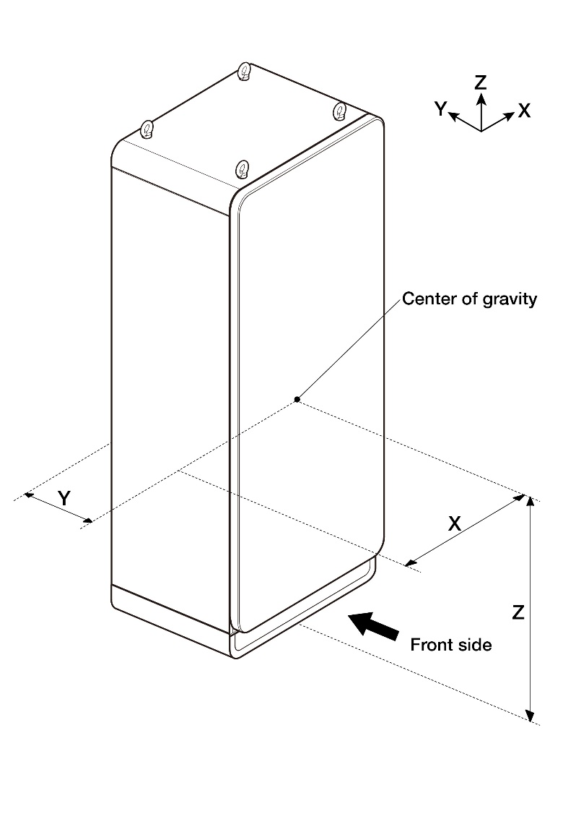

Abbildung 9‑1 Gewichtsschwerpunkt

Tabelle 9‑5 Gewichtsschwerpunkt

| Parameter | Spezifikation | | | |
| --- | --- | --- | --- | --- |
| MaxiCharger DC 120 | | MaxiCharger DC 240 | |
| **X** | 400 mm | 15,75 in | 400 mm | 15,75 in |
| **Y** | 330 mm | 12,99 in | 300 mm | 11,81 in |
| **Z** | 840 mm | 33,07 in | 840 mm | 33,07 in |

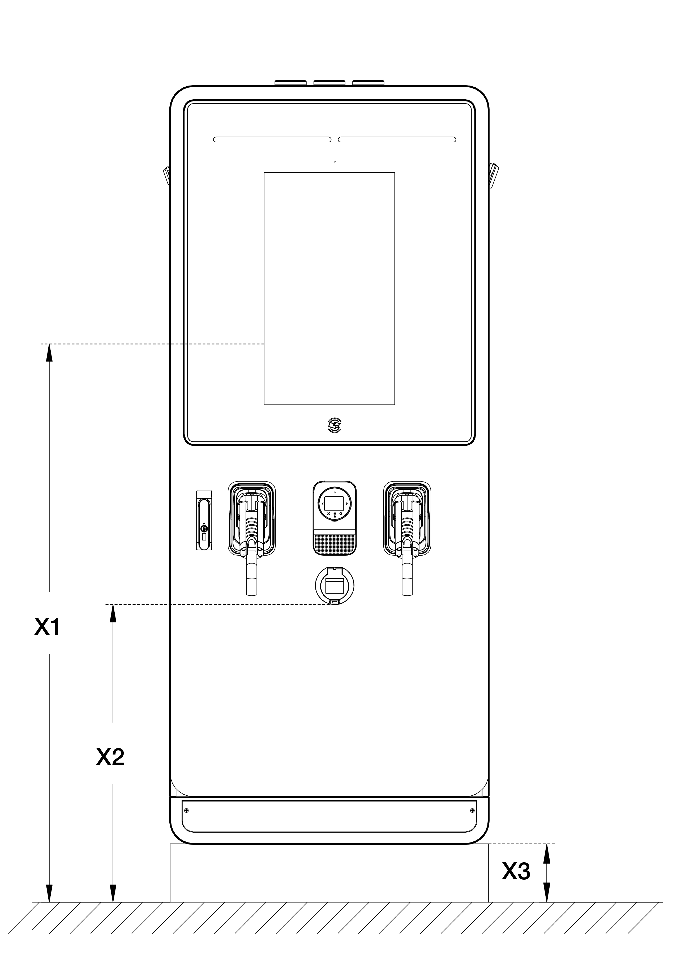

Abbildung 9‑2 Spezifikationen Bedienbare Elemente

Tabelle 9‑6 Spezifikationen Bedienbare Elemente

| Parameter | Beschreibung | Spezifikation | |
| --- | --- | --- | --- |
| mm | in |
| **X1** | Das höchste vom Benutzer zu bedienende Element des MaxiCharger | 1350 | 53,15 |
| **X2** | Das niedrigste vom Benutzer zu bedienende Element des MaxiCharger | 766 | 30,16 |
| **X3** | Fundamenthöhe des MaxiCharger | 150 | 5,91 |

Tabelle 9‑7 Im Lieferumfang enthaltene Artikel

| Artikel | Beschreibung |
| --- | --- |
| **MaxiCharger** | Für Details siehe Produkt-übersicht. |
| **Türschlüssel** | Türschlüssel für die Säule |

HINWEIS

Es ist möglich, dass in der Lieferung mehr Teile erforderlich sind. Siehe Bestellung.

## Spezifikationen Kommunikationsschnittstelle

Tabelle 9‑8 Spezifikationen Kommunikationsschnittstelle

| Parameter | Spezifikation |
| --- | --- |
| **RFID-Standard** | ISO 14443 A + B zu Abschnitt 4 ISO/IEC 15693 |
| **RFID-unterstützte Anwendungen** | * Mifare * NFC * Calypso * Ultralight, Pay-Pass * HID   Für Informationen über die Optionen, setzen Sie sich mit dem Hersteller in Verbindung. |
| **Netzwerkverbindung** | * 3G/4G-Modem * 10/100 Base-T-Ethernet * WiFi |

Tabelle 9‑9 Ethernet-Kabel-Spezifikationen

| Parameter | Spezifikation |
| --- | --- |
| **Ethernet-Typ** | RJ45 |
| **Kabeltyp** | 8P + PE, abgeschirmt |
| **Bandbreite, Upload** | Minimum 128 Kbit/s |
| **Bandbreite, Download** | Minimum 4 Mbit/s |
| **Verfügbarkeit** | 99,9 % |

## Nennleistungsspezifikationen

Tabelle 9‑10 Rating während des Normalbetriebes

| Parameter | Spezifikation |
| --- | --- |
| **MaxiCharger DC 40** | 40 kW |
| **MaxiCharger DC 60** | 60 kW |
| **MaxiCharger DC 80** | 80 kW |
| **MaxiCharger DC 100** | 100 kW |
| **MaxiCharger DC 120** | 120 kW |
| **MaxiCharger DC 160** | 160 kW |
| **MaxiCharger DC 180** | 180 kW |
| **MaxiCharger DC 200** | 200 kW |
| **MaxiCharger DC 220** | 220 kW |
| **MaxiCharger DC 240** | 240 kW |
| Der Normalbetrieb bezieht sich auf die Verwendung in öffentlichen Anwendungen mit mäßigem Aufkommen. | |

Tabelle 9‑11 Leistungsabbau während des normalen Betriebes

| Umgebungstemperatur | | Ausgangsleistung (%) | Leistungsabbau (%) |
| --- | --- | --- | --- |
| ℃ | ℉ |
| -35 bis +50 | -31 bis +122 | 100 | 0 |
| +50 bis +55 | +122 bis +131 | 100 bis 75% (linearer Leistungsabbau) | 0 bis 25% |
| Konstante Leistung des MaxiChargers bei bestimmten Umgebungstemperaturen | | | |

## AC-Eingang und DC-Ausgang Spezifikationen

Tabelle 9‑12 AC Eingangsleitungsspezifikationen

| Parameter | Spezifikation |
| --- | --- |
| **Kabelabschirmung (optional)** | Wenn lokale Bestimmungen abgeschirmte Kabel vorschreiben, schließen Sie die Kabelabschirmung an den PE-Bus an beiden Enden des Kabels an. |
| **Durchmesser des Phasenleiters** | Siehe lokale Bestimmungen. |
| **Durchmesser des PE-Leiters** | Siehe lokale Bestimmungen. |
| **Oberfläche und Durchmesser** | Basiert auf dem Nennstrom des MaxiChargers und den lokalen Vorschriften |
| **Material** | Kupfer |
| **Maximale Temperatur der Eingangskabeln** | 75°C (167°F) |

Tabelle 9‑13 AC-Eingangsspezifikationen Detail

| Typ  Parameter | MaxiCharger DC | | | | | | | | | |
| --- | --- | --- | --- | --- | --- | --- | --- | --- | --- | --- |
| 40 | 60 | 80 | 100 | 120 | 160 | 180 | 200 | 220 | 240 |
| **Maximaler Eingangsnennstrom (A)** | 62 | 93 | 124 | 155 | 186 | 248 | 280 | 310 | 341 | 372 |
| **Empfohlener Eingangsschutzschalter (A)** | 100 | 125 | 160 | 200 | 250 | 320 | 400 | 400 | 500 | 500 |
| **Maximaler Leistungsverlust (kVA)** | 43 | 64 | 86 | 107 | 129 | 172 | 193 | 215 | 236 | 258 |
| **Nennleistung Kurzschlussstrom (kA)** | 35 | 35 | 35 | 35 | 35 | 35 | 35 | 35 | 35 | 35 |
| **Maximale Größe des Eingangskabel (mm2) (XLPE vorgeschlagen)** | 120 | 120 | 120 | 120 | 120 | 120 | 120 | 120 | 120 | 120 |

Tabelle 9‑14 Allgemeine DC-Ausgangsspezifikationen

| Parameter | Spezifikation |
| --- | --- |
| **DC-Ausgangsspannungsbereich, CCS** | 150 bis 1000 V DC |
| **DC-Ausgangsspannungsbereich, CHAdeMO** | 150 bis 500 V DC |
| **Mindest-DC-Ausgangsstrom** | 5 A |
| **Verbindungsstandard** | * CCS: IEC 61851-1:2017, IEC 61851-23:2014, IEC 62196-1:2014, IEC 62196-3:2014 * CHAdeMO: CHAdeMO 1.2 |

Tabelle 9‑15 Detail DC-Ausgangsspezifikationen

| Parameter  MaxiCharger | DC- Ausgangsleistung auf ein EV-Ladekabel (kW) | DC- Ausgangsleistung auf zwei EV-Ladekabeln (kW) | DC simultan auf zwei Ausgänge | Maximaler DC-Ausgangsstrom |
| --- | --- | --- | --- | --- |
| **40** | Max.40 kW | Max. 20 kW x 2 | Ja | * CCS-Stecker: 200 A * CHAdeMO-Stecker: 125 A/200 A |
| **60** | Max.60 kW | Max. 40 + 20 kW |
| **80** | Max.80 kW | Max. 40 kW x 2 |
| **100** | Max.100 kW | Max. 60 + 40 kW |
| **120** | Max.120 kW | Max. 60 kW x 2 |
| **160** | Max.160 kW | Max. 80 kW x 2 | * CCS-Stecker: 200 A * CCS-Boost: 300 A (Spitze 400 A) * CHAdeMO-Anschluss: 125 A/200 A |
| **180** | Max.180 kW | Max. 100 kW + 80 kW |
| **200** | Max.200 kW | Max. 100 kW x 2 |
| **220** | Max.220 kW | Max. 120 kW + 100 kW |
| **240** | Max.240 kW | Max.120 kW x 2 |

HINWEIS

Die eigentliche Ausgangsleistung ist abhängig von der Nennspannung und dem Maximalstrom des gewählten Kabels.

## Stromverbrauchsspezifikationen

Tabelle 9‑16 Stromverbrauch während Stand-by

| Parameter | Spezifikation |
| --- | --- |
| **Stand-by-Leistung (Heizung Aus)** | 0,08 kVA |
| **Stand-by-Leistung (Heizung Ein)** | 1,00 kVA |

HINWEIS

Die Heizung wird täglich betrieben, wenn die Außentemperatur den Taupunkt erreicht, um eine Kondensation im Innern der Säule zu verhindern. Wenn die Heizung in Betrieb ist, wird die Heizung den größten Teil der erforderlichen Standby-Leistung benutzen.

## Eingangs-Kurzschlussstrom-Spezifikationen

Tabelle 9‑17 Eingangs-Kurzschlussstrom-Spezifikationen

| Situation | Spezifikation |
| --- | --- |
| **Nennspitzenstrombelastbarkeit (kA Spitze)** | 35 kA |
| **Nenn-Kurzzeitstrombelastbarkeit (kA rms)** | 35 kA |